BỘ GIÁO DỤC VÀ ĐÀO TẠO
TRƯỜNG ĐẠI HỌC TÂY ĐÔ
KHOA KỸ THUẬT – CÔNG NGHỆ



Trí tuệ - Sáng tạo - Năng động – Đổi mới

KHÓA LUẬN
HỆ THỐNG CHẤM ĐIỂM RÈN LUYỆN
SINH VIÊN

CHUYÊN NGÀNH
CÔNG NGHỆ THÔNG TIN
Huỳnh Thanh Nhựt – MSSV: 227060072
Nguyễn Văn Quân – MSSV: 227060057

Cần Thơ – tháng 8 năm 2026

BỘ GIÁO DỤC VÀ ĐÀO TẠO
TRƯỜNG ĐẠI HỌC TÂY ĐÔ
KHOA KỸ THUẬT – CÔNG NGHỆ



Trí tuệ - Sáng tạo - Năng động – Đổi mới

KHÓA LUẬN
HỆ THỐNG CHẤM ĐIỂM RÈN LUYỆN
SINH VIÊN

CHUYÊN NGÀNH
CÔNG NGHỆ THÔNG TIN
Huỳnh Thanh Nhựt – MSSV: 227060072
Nguyễn Văn Quân – MSSV: 227060057
Giảng viên hướng dẫn: ThS. Nguyễn Chí Cường

Cần Thơ – tháng 8 năm 2026

LỜI CẢM ƠN
Để hoàn thành Khóa luận này, chúng em xin gửi lời cảm ơn chân thành đến:
Ban giám hiệu trường Đại Học Tây Đô vì đã tạo điều kiện về cơ sở vật chất với hệ thống thư viện hiện đại, đa dạng các loại sách, tài liệu thuận lợi cho việc tìm kiếm, nghiên cứu thông tin.
Xin cảm ơn giảng viên thạc sĩ – Thầy Nguyễn Chí Cường đã giảng dạy tận tình, chi tiết để chúng em có đủ kiến thức và vận dụng chúng vào bài Khóa luận này.
Do chưa có nhiều kinh nghiệm làm đề tài cũng như những hạn chế về kiến thức, trong bài Khóa luận chắc chắn sẽ không tránh khỏi những thiếu sót. Rất mong nhận được sự nhận xét, ý kiến đóng góp, phê bình từ phía thầy/cô để bài Khóa luận được hoàn thiện hơn.
Lời cuối cùng, chúng em xin kính chúc thầy nhiều sức khỏe, thành công và hạnh phúc.
Chúng em xin chân thành cảm ơn!
SINH VIÊN THỰC HIỆN
Sinh viên Sinh viên

Nguyễn Văn Quân Huỳnh Thanh Nhựt

LỜI CAM ĐOAN
Chúng tôi xin cam đoan rằng Khóa luận này là do chính chúng tôi thực hiện, không sao chép dưới bất kỳ hình thức nào hay thuê hoặc nhờ người khác thực hiện.
Dữ liệu và kết quả phân tích trong Khóa luận đảm bảo tính chính xác, khách quan và trung thực, không có bất kỳ sự ngụy tạo và điều chỉnh kết quả nghiên cứu bằng sự chủ quan của tác giả.
Cần Thơ, ngày .... tháng 8 năm 2026.
Sinh viên Sinh viên

Nguyễn Văn Quân Huỳnh Thanh Nhựt

TÓM TẮT
-- --
Ngày nay, công nghệ thông tin không ngừng phát triển mạnh mẽ và được ứng dụng rộng rãi trong hầu hết các lĩnh vực của đời sống như giáo dục, y tế, giao thông, thương mại và quản lý hành chính. Đặc biệt, trong lĩnh vực giáo dục, việc ứng dụng công nghệ thông tin đã góp phần nâng cao hiệu quả công tác quản lý, giảm thiểu thủ tục hành chính và cải thiện trải nghiệm học tập của sinh viên.
Tại các trường đại học, công tác đánh giá điểm rèn luyện sinh viên giữ vai trò quan trọng trong việc phản ánh ý thức học tập, tham gia hoạt động phong trào và chấp hành nội quy của sinh viên. Tuy nhiên, trên thực tế, quá trình chấm điểm rèn luyện hiện nay tại nhiều cơ sở đào tạo vẫn được thực hiện theo phương pháp thủ công, thông qua các biểu mẫu giấy, yêu cầu sinh viên tự kê khai, in ấn và nộp minh chứng, sau đó phải trải qua nhiều khâu xét duyệt như ban cán sự, đoàn khoa, cố vấn học tập. Quy trình này gây ra nhiều hạn chế như: tốn nhiều thời gian và công sức, dễ xảy ra sai sót, khó quản lý minh chứng, thiếu tính minh bạch và khó thống kê, theo dõi kết quả khi số lượng sinh viên lớn.
Xuất phát từ thực tiễn trên, chúng em thực hiện đề tài xây dựng “Hệ thống chấm điểm rèn luyện sinh viên” với mục tiêu xây dựng một hệ thống hỗ trợ sinh viên và các đơn vị quản lý thực hiện công tác chấm điểm rèn luyện một cách tập trung, khoa học và hiệu quả trên nền tảng website. Hệ thống cho phép sinh viên tự đánh giá điểm rèn luyện theo các tiêu chí quy định, đính kèm minh chứng điện tử; đồng thời hỗ trợ các cấp quản lý thực hiện xét duyệt, điều chỉnh và xác nhận điểm rèn luyện theo đúng quy trình.
Hệ thống được xây dựng trên nền tảng web, áp dụng các công nghệ phổ biến trong phát triển ứng dụng web, bao gồm cơ sở dữ liệu để lưu trữ thông tin sinh viên, điểm rèn luyện và minh chứng; giao diện thân thiện, dễ sử dụng; cùng cơ chế phân quyền người dùng phù hợp với từng vai trò như sinh viên, cán bộ lớp, đoàn khoa và cố vấn học tập. Các chức năng chính của hệ thống bao gồm: quản lý tài khoản người dùng, quản lý hoạt động, quản lý tiêu chí chấm điểm rèn luyện, chấm điểm rèn luyện, đăng ký tham gia hoạt động, điểm danh hoạt động, xét duyệt nhiều cấp, thống kê và xuất báo cáo kết quả.
Việc triển khai hệ thống vào thực tế sẽ góp phần giảm thiểu giấy tờ, rút ngắn thời gian xử lý, nâng cao tính minh bạch và chính xác trong công tác chấm điểm rèn luyện sinh viên. Đồng thời, hệ thống còn hỗ trợ nhà trường trong việc quản lý, theo dõi và đánh giá quá trình rèn luyện của sinh viên một cách hiệu quả hơn, góp phần thúc đẩy quá trình chuyển đổi số trong giáo dục đại học.

SUMMARY
-- --
Nowadays, information technology is constantly developing strongly and is increasingly widely applied in most areas of life such as education, healthcare, transportation, commerce, and administrative management. In particular, in the field of education, the application of modern technology has contributed to improving the quality of teaching, management capabilities, and learning experiences of students. One of the prominent technologies today is facial recognition technology - a branch of artificial intelligence (AI), widely applied in monitoring and security systems, and recently in automated attendance in the school environment.
At universities, extracurricular activities and soft skills training are increasingly focused on helping students develop comprehensively in both knowledge and personal capacity. However, the roll call in activities, group activities or skill programs is still done manually, causing many shortcomings such as: time-consuming, prone to fraud, inaccurate, difficult to track participation history and statistics of results when the number of students is large.
Based on the above reality, we have implemented the topic "Roll call software using facial recognition" with the goal of building a system to support staff, lecturers and schools to perform roll call automatically, quickly and effectively. The software is developed in the Python programming language, using the OpenCV library to process images and recognize faces, and combined with the user interface using the Kivy library to create a friendly, easy-to-use application. The system provides main functions such as: creating and managing student accounts, creating and managing activities, recording participation through real-time facial recognition, viewing the list of activities participated.
The application of software in management will help minimize time, effort and errors in the roll call process, while increasing transparency and accuracy. In addition, the system also supports student management in a more convenient way, contributing to the modernization of the management process at training institutions.

MỤC LỤC
LỜI CẢM ƠN i
LỜI CAM ĐOAN ii
TÓM TẮT iii
SUMMARY iv
MỤC LỤC v
DANH MỤC BẢNG VÀ HÌNH ẢNH ix
Danh mục bảng ix
Danh mục hình ảnh ix
MỘT SỐ KÝ HIỆU VÀ VIẾT TẮT xi
ĐÁNH GIÁ KẾT QUẢ THỰC HIỆN xii
NIÊN LUẬN, TIỂU LUẬN, KHÓA LUẬN xii
NHẬN XÉT CỦA GIÁO VIÊN HƯỚNG DẪN xiii
CHƯƠNG 1: TỔNG QUAN 1
1.1. Đặc tả đề tài 1
1.2.1. Phạm vi nội dung 2
1.2.2. Chức năng và nghiệp vụ hệ thống 2
1.2.3. Phạm vi dữ liệu 2
1.2.4. Môi trường triển khai 2
1.3. Đối tượng nghiên cứu 3
1.3.1. Trường học và bộ phận quản lý sinh viên 3
1.3.2. Sinh viên 3
1.3.3. Quản trị viên 3
1.4. Mục tiêu cần đạt được 3
1.5. Hướng giải quyết 4
1.6. Kế hoạch thực hiện 5
CHƯƠNG 2: CƠ SỞ LÝ THUYẾT 7
2.1. Các khái niệm 7
2.1.1. Nhận diện khuôn mặt 7
2.1.2. Lập trình giao diện người dùng (GUI) 7
2.1.3. Hệ quản trị cơ sở dữ liệu SQLite 8
2.2. Mô hình dữ liệu 9
2.2.1. Mô hình MCD 9
2.2.1.1. Giới thiệu 10
2.2.1.2. Thực thể (Entity) 10
2.2.1.3. Mối kết hợp (Relationship) 11
2.2.1.4. Thuộc tính (Attribute) 12
2.2.2. Mô hình MLD 13
2.2.3. Mô hình MPD 14
2.3. Ngôn ngữ sử dụng 15
2.3.1. Ngôn ngữ lập trình Python 15
2.3.1.1. Ưu điểm 15
2.3.1.2. Nhược điểm 15
2.3.2. Giới thiệu Tkinter 16
2.3.2.1. Ưu điểm 16
2.3.2.2. Nhược điểm 16
2.3.3. Giới thiệu Kivy 16
2.3.3.1. Ưu điểm 16
2.3.3.2. Nhược điểm 16
2.3.4. Thư viện xử lý ảnh và nhận diện khuôn mặt 17
2.3.4.1. Thư viện OpenCV 17
2.3.4.2. Thư viện face_encognition 17
2.4. Công cụ hỗ trợ 17
2.4.1. Visual Studio Installer (Build Tools) 17
2.4.2. Phần mềm PyCharm 18
2.4.3. Phần mềm Power Designer 19
2.4.4. Phần mềm StartUML 19
2.4.5. GitHub 20
2.4.6. Git 20
2.4.7. Git Bash 21
2.4.8. CMake 22
2.4.9. Phần mềm DB Browser 22
2.4.10. Ứng dụng Color Picker 23
CHƯƠNG 3: KẾT QUẢ THỰC HIỆN 24
3.1. Quy trình quản lý phần mềm điểm danh hoạt động bằng khuôn mặt 24
3.2. Xây dựng mô hình 25
3.2.1. Mô hình MCD 25
3.2.1.1. Các thực thể chính 25
3.2.1.2. Quan hệ giữ các thực thể 26
3.2.2. Mô hình MLD 26
3.2.3. Mô hình MPD 27
3.3. Bảng cấu trúc 27
3.4. Giới thiệu chương trình demo 30
3.4.1. Mô tả chức năng trang quản lý sinh viên 30
3.4.1.1. Sơ đồ chức năng hệ thống quản lý sinh viên 30
3.4.1.2. Trang đăng nhập 31
3.4.1.3. Trang chủ hệ thống quản lý sinh viên 31
3.4.2. Quản lý sinh viên 32
3.4.2.1. Trang tạo tài khoản sinh viên 33
3.4.2.2. Trang xem danh sách thông tin tài khoản sinh viên 34
3.4.2.3. Trang chỉnh sửa thông tin sinh viên 35
3.4.3. Quản lý hoạt động 36
3.4.3.1. Trang tạo hoạt động 36
3.4.3.2. Tranh sinh mã QR 38
3.4.3.3. Trang xem danh sách hoạt động 39
3.4.3.4. Trang chỉnh sửa hoạt động 40
3.4.3.5. Trang xem danh sách sinh viên tham gia hoạt động 41
3.4.4. Quản lý học kỳ 42
3.4.4.1. Trang tạo học kỳ 42
3.4.4.2. Trang xem danh sách học kỳ 43
3.4.5. Mô tả chức năng app sinh viên 44
3.4.5.1. Sơ đồ chức năng app sinh viên 44
3.4.5.2. Trang đăng nhập bằng thông tin 44
3.4.5.3. Trang đăng nhập bằng khuôn mặt 45
3.4.5.4. Màn hình trang chủ sinh viên 46
3.4.5.5. Màn hình xem thông tin sinh viên 47
3.4.5.6. Cập nhật thông tin sinh viên 49
3.4.5.7. Màn hình điểm danh 51
3.4.5.8. Màn hình xem hoạt động đã tham gia 52
3.4.5.9. Màn hình cài đặt 53
3.4.5.10. Màn hình đổi mật khẩu 53
KẾT LUẬN – ĐÁNH GIÁ 55
Kết quả đạt được 55
Ưu điểm 56
Hạn chế 56
Nguyên nhân 57
Hướng phát triển trong tương lai 57
CÁC TÀI LIỆU THAM KHẢO 58
Tài liệu Tiếng Việt 58
Tài liệu từ Internet 58

DANH MỤC BẢNG VÀ HÌNH ẢNH

Danh mục bảng
Bảng 1. 1: Kế hoạch thực hiện. 6
Bảng 3. 1: Bảng cấu trúc chi tiết sinh viên 28
Bảng 3. 2: Bảng cấu trúc chi tiết học kỳ 28
Bảng 3. 3: Bảng cấu trúc chi tiết hoạt động. 29
Bảng 3. 4: Bảng cấu trúc chi tiết tổng điểm. 29
Bảng 3. 5: Bảng cấu trúc chi tiết điểm danh hoạt động 30
Danh mục hình ảnh
Hình 3. 1: Mô hình Model Conceptual Data. 25
Hình 3. 2: Mô hình Model Logical Data. 26
Hình 3. 3: Mô hình Physical Data Model. 27
Hình 3. 4: Sơ đồ chức năng hệ thống quản lý sinh viên. 30
Hình 3. 5: Giao diện đăng nhập của hệ thống. 31
Hình 3. 6: Giao diện trang chủ của hệ thống. 31
Hình 3. 7: Lưu đồ quản lý sinh viên. 32
Hình 3. 8: Giao diện trang tạo tài khoản sinh viên. 33
Hình 3. 9: Giao diện trang xem thông tin tài khoản. 34
Hình 3. 10: Giao diện trang chỉnh sửa thông tin sinh viên. 35
Hình 3. 11: Lưu đồ quản lý hoạt động. 36
Hình 3. 12: Giao diện trang tạo hoạt động. 36
Hình 3. 13: Giao diện trang mã QR hoạt động. 38
Hình 3. 14: Giao diện trang danh sách hoạt động. 39
Hình 3. 15: Giao diện trang chỉnh sửa hoạt động. 40
Hình 3. 16: Giao diện trang xem danh sách sinh viên tham gia hoạt động. 41
Hình 3. 17: Lưu đồ quản lý hoạt động. 42
Hình 3. 18: Giao diện trang tạo học kỳ. 42
Hình 3. 19: Giao diện trang xem danh sách học kỳ. 43
Hình 3. 20: Sơ đồ chức năng app sinh viên. 44
Hình 3. 21: Giao diện trang đăng nhập bằng thông tin. 44
Hình 3. 22: Giao diện trang đăng nhập bằng khuôn mặt. 45
Hình 3. 23: Giao diện trang chủ sinh viên. 46
Hình 3. 24: Giao diện trang thông tin sinh viên. 47
Hình 3. 25: Lưu đồ cập nhật thông tin sinh viên. 48
Hình 3. 26: Giao diện cập nhật thông tin sinh viên. 49
Hình 3. 27: Lưu đồ điểm danh hoạt động. 50
Hình 3. 28: Giao diện trang điểm danh hoạt động. 51
Hình 3. 29: Giao diện trang camera điểm danh hoạt động. 51
Hình 3. 30: Giao diện trang xem danh sách hoạt động đã tham gia. 52
Hình 3. 31: Giao diện trang cài đặt. 53
Hình 3. 32: Giao diện trang đổi mật khẩu. 53

MỘT SỐ KÝ HIỆU VÀ VIẾT TẮT
Kí Hiệu | Viết Tắt
CSDL | Cơ Sở Dữ Liệu
HTML | Hypertext Markup Language
GUI | Graphical User Interface
CLI | Command Line Interface
SQLite | Structured Query Language
MCD | Conceptual Data Model
MLD | Logical Data Model
MPD | Physical Data Model

ĐÁNH GIÁ KẾT QUẢ THỰC HIỆN KHÓA LUẬN
(Học kỳ: I, Năm 4)
TÊN ĐỀ TÀI: HỆ THỐNG CHẤM ĐIỂM RÈN LUYỆN SINH VIÊN
GIÁO VIÊN HƯỚNG DẪN:
STT | HỌ VÀ TÊN | MSCB
1 | Nguyễn Chí Cường
SINH VIÊN THỰC HIỆN:
STT | HỌ VÀ TÊN | MSSV | THƯỞNG  (Tối đa 1,0 điểm) | ĐIỂM
1 | Huỳnh Thanh Nhựt | 227060072
2 | Nguyễn Văn Quân | 227060057

I. HÌNH THỨC (Tối đa 1,5 điểm)
Bìa (tối đa 0,5 điểm)
Bố cục (tối đa 1 điểm)
Phải đúng theo quy định 1 điểm
II. NỘI DUNG (Tối đa 5 điểm)
Giới thiệu (tối đa 0.5 điểm)
Lý thuyết (tối đa 1.0 điểm)
Ứng dụng (tối đa 3 điểm)
Kết luận (tối đa 0,5 điểm)
III. CHƯƠNG TRÌNH DEMO (Tối đa 3.5 điểm)
Giao diện thân thiện với người dùng (0.5 điểm)
Hướng dẫn sử dụng (0.5 điểm)
Kết quả thực hiện đúng với kết quả của phần ứng dụng
- Giải thuật đúng, thực thi chính xác, cài đặt CSDL cùng với các ràng buộc toàn vẹn, Forms cập nhật đúng, Reports hợp lý… (2.5 điểm)
Cần Thơ, ngày .... tháng 8 năm 2026
GIÁO VIÊN CHẤM

NHẬN XÉT CỦA GIÁO VIÊN HƯỚNG DẪN

.....................................................................................................................................................................................................................................................................................................................................................................................................................................................................................................................................................................................................................................................................................................................................................................................................................................................................................................................................................................................................................................................................................................................................................................................................................................................................................................................................................................................................................................................................................................................................................................................................................................................................................................................................................................................................................................................................................................................................................................................................................................................................................................................................................................................................................................................................................................................................................
Cần Thơ, ngày tháng 8 năm 2026
Giáo viên hướng dẫn
.………………..

CHƯƠNG 1: TỔNG QUAN

Trong bối cảnh giáo dục đại học ngày càng được số hóa và hiện đại hóa, việc ứng dụng công nghệ thông tin vào công tác quản lý sinh viên là xu hướng tất yếu, góp phần nâng cao hiệu quả quản lý và tối ưu hóa nguồn lực tại các cơ sở giáo dục. Đặc biệt, nhu cầu số hóa quy trình đánh giá điểm rèn luyện sinh viên ngày càng cấp thiết nhằm khắc phục những bất cập của phương pháp chấm điểm thủ công vốn còn nhiều hạn chế về tính minh bạch, chính xác và hiệu quả.
Hệ thống chấm điểm rèn luyện sinh viên ứng dụng công nghệ web hiện đại giúp tự động hóa toàn bộ quy trình đánh giá, từ việc sinh viên tự chấm điểm, cán bộ lớp và đoàn khoa xác nhận, cho đến cố vấn học tập phê duyệt kết quả chính thức. Đây là giải pháp mang tính hệ thống cao, kết hợp giữa quản lý nghiệp vụ phức tạp và công nghệ nhận diện khuôn mặt trong điểm danh hoạt động, được triển khai nhằm nâng cao chất lượng công tác sinh viên tại các trường đại học.
Hệ thống được xây dựng trên nền tảng web, phục vụ nhiều nhóm người dùng với vai trò và quyền hạn khác nhau, bao gồm: Sinh viên, Cán bộ lớp, Cố vấn học tập, Đoàn Khoa, Liên chi, Đoàn trường HSV, Khoa Bộ môn và Trường - mỗi vai trò đều có hệ thống chức năng phù hợp, giao diện rõ ràng và dễ sử dụng.

1.1. Đặc tả đề tài
Hệ thống chấm điểm rèn luyện sinh viên được xây dựng nhằm hỗ trợ các trường đại học trong việc quản lý và đánh giá điểm rèn luyện sinh viên theo từng học kỳ một cách nhanh chóng, minh bạch và chính xác. Hệ thống thay thế hoàn toàn quy trình chấm điểm thủ công bằng giấy tờ, giúp rút ngắn thời gian xử lý, hạn chế sai sót và tạo điều kiện cho sinh viên theo dõi kết quả một cách chủ động.
Hiện tại, việc chấm điểm rèn luyện thủ công thường gặp nhiều bất cập như thiếu nhất quán trong đánh giá, khó kiểm soát minh chứng, quy trình phê duyệt nhiều tầng dễ bị thất lạc phiếu và không có cơ chế khiếu nại rõ ràng. Chính vì vậy, hệ thống được xây dựng nhằm quản lý toàn bộ vòng đời của phiếu đánh giá - từ khi sinh viên tự chấm và nộp minh chứng, qua các bước xác nhận của cán bộ lớp, đoàn khoa, cho đến khi cố vấn học tập chốt kết quả chính thức.
Ngoài chức năng chấm điểm rèn luyện, hệ thống còn tích hợp quản lý hoạt động ngoại khóa với tính năng điểm danh bằng nhận diện khuôn mặt (Face ID), cho phép Đoàn Khoa, Liên chi và Khoa Bộ môn tổ chức hoạt động và ghi nhận sự tham gia của sinh viên một cách tự động và chống gian lận. Kết quả điểm danh được ghi nhận và lưu trữ trong hệ thống, phục vụ công tác thống kê và báo cáo tình hình tham gia hoạt động của sinh viên.
Hệ thống phân quyền rõ ràng cho 8 nhóm người dùng, mỗi nhóm chỉ truy cập và thao tác được các chức năng trong phạm vi vai trò của mình, đảm bảo tính bảo mật và toàn vẹn dữ liệu trong suốt quy trình.
1.2. Phạm vi nghiên cứu

1.2.1. Phạm vi nội dung
- Nghiên cứu quy trình đánh giá điểm rèn luyện sinh viên theo quy định của Bộ Giáo dục và Đào tạo, từ đó xây dựng hệ thống phù hợp với thực tiễn tại các trường đại học.
- Xây dựng hệ thống web đa vai trò với cơ chế phân quyền chặt chẽ cho 8 nhóm người dùng: Sinh viên, Cán bộ lớp, Cố vấn học tập, Đoàn Khoa, Liên chi, Đoàn trường HSV, Khoa Bộ môn và Trường.
- Nghiên cứu và tích hợp công nghệ nhận diện khuôn mặt phục vụ điểm danh khi tham gia hoạt động.
- Xây dựng quy trình khiếu nại và phản hồi điểm rèn luyện có cơ chế kiểm soát nhiều tầng.
- Quản lý dữ liệu bằng hệ quản trị cơ sở dữ liệu MySQL, đảm bảo tính toàn vẹn và hiệu suất truy vấn.

1.2.2. Chức năng và nghiệp vụ hệ thống
1.2.2.1. Sinh viên
- Đăng nhập, đăng xuất, xác thực Captcha, quên mật khẩu, đổi mật khẩu.
- Xem và cập nhật thông tin cá nhân.
- Chấm điểm rèn luyện: xem khung tiêu chí đánh giá, nhập điểm tự chấm, nộp minh chứng, nộp phiếu, xem trạng thái phê duyệt.
- Gửi khiếu nại và phản hồi kết quả chấm điểm.
- Xem kết quả rèn luyện theo học kỳ, theo năm học; xem điểm tích lũy; gửi yêu cầu xuất file.
- Đăng ký tham gia hoạt động, hủy đăng ký; xem danh sách hoạt động, lịch hoạt động, tìm kiếm và lọc theo tên và loại hoạt động; in lịch.
- Điểm danh hoạt động bằng quét Face ID.
- Xem danh sách hoạt động đã tham gia theo học kỳ, theo năm học.
- Nhận thông báo từ hệ thống.
1.2.2.2. Cán bộ lớp
- Đăng nhập, đăng xuất, xác thực Captcha, quên mật khẩu, đổi mật khẩu.
- Quản lý đánh giá: xem danh sách phiếu đánh giá của lớp, xem chi tiết phiếu, chấm điểm cho sinh viên, phát hiện chấm sai và chấm thiếu.
- Nộp phiếu lên Khoa, cập nhật trạng thái; trả lời khiếu nại và phản hồi từ sinh viên.
- Tìm kiếm và lọc phiếu theo trạng thái, MSSV, tên sinh viên.
- Gửi thông báo cho sinh viên; nhận thông báo từ hệ thống.
- Quản lý lớp: xem danh sách sinh viên, xem thông tin chi tiết; tìm kiếm và lọc theo tên, MSSV, chức vụ, giới tính.
1.2.2.3. Đoàn khoa
- Đăng nhập, đăng xuất, xác thực Captcha, quên mật khẩu, đổi mật khẩu.
- Quản lý hoạt động: tạo hoạt động, sửa thông tin, hủy hoạt động; mở/đóng đăng ký; xem danh sách hoạt động đang diễn ra, đã kết thúc, đã hủy; xem danh sách sinh viên tham gia.
- Quản lý chấm điểm các lớp: xem danh sách lớp thuộc khoa, xem danh sách và chi tiết phiếu chấm từ sinh viên; duyệt phiếu, từ chối phiếu, trả phiếu về sinh viên; chấm điểm cột thuộc phạm vi chấm; cập nhật trạng thái phiếu; nhận và phản hồi khiếu nại.
- Lọc và tìm kiếm phiếu theo học kỳ, lớp, trạng thái, tên và MSSV sinh viên.
- Quản lý thống kê: xem thống kê theo lớp, học kỳ, ngành, khóa; xuất file điểm của lớp.
1.2.2.4. Cố vấn học tập
- Đăng nhập, đăng xuất, xác thực Captcha, quên mật khẩu, đổi mật khẩu.
- Quản lý phiếu đánh giá: xem danh sách phiếu của lớp, xem chi tiết phiếu, phê duyệt phiếu, từ chối phiếu kèm nhập lý do, chỉnh sửa điểm theo yêu cầu.
- Nhận và xem nội dung khiếu nại, phản hồi từ sinh viên; lọc phiếu theo năm học và học kỳ.
- Quản lý kết quả rèn luyện: xem kết quả toàn lớp theo học kỳ và năm học; xuất file kết quả.
- Quản lý lớp: xem danh sách sinh viên, xem thông tin chi tiết, phân công và cập nhật chức vụ trong lớp, xóa chức vụ; tìm kiếm và lọc theo tên, MSSV, chức vụ, giới tính.
- Xem thông báo từ hệ thống.
1.2.2.5. Liên chi
- Đăng nhập, đăng xuất, xác thực Captcha, quên mật khẩu, đổi mật khẩu.
- Quản lý hoạt động: tạo hoạt động, sửa thông tin, hủy hoạt động; mở/đóng đăng ký; xem danh sách hoạt động, hoạt động đã kết thúc, đã hủy; xem danh sách sinh viên tham gia.
- Quản lý thống kê: xem số sinh viên tham gia, số hoạt động trong học kỳ.
- Nhận thông báo và phản hồi từ hệ thống.

1.2.2.6. Khoa Bộ môn
- Đăng nhập, đăng xuất, xác thực Captcha, quên mật khẩu, đổi mật khẩu.
- Quản lý các lớp: xem danh sách lớp và ngành trực thuộc khoa; thêm, sửa, xóa lớp; gán cố vấn học tập cho lớp; gán lớp vào khoa; quản lý ngành đào tạo.
- Quản lý cấp tài khoản: cấp tài khoản cho giảng viên và Đoàn Khoa; tạo, kích hoạt, khóa, xóa tài khoản; xem danh sách tài khoản theo Đoàn Khoa và Giảng viên.
- Quản lý kết quả rèn luyện: xem bảng điểm các lớp; xem xét kết quả đánh giá; nhận và phản hồi khiếu nại; chỉnh sửa điểm theo yêu cầu; phê duyệt hoặc từ chối kết quả; thiết lập và gia hạn thời gian chấm; trừ điểm; xuất file; tìm kiếm và lọc theo MSSV, tên, giới tính.
- Quản lý thống kê: xem thống kê điểm rèn luyện theo lớp, ngành, học kỳ, năm học; xem số sinh viên theo lớp và khoa; phân loại xếp hạng; xuất file thống kê.
- Gửi và nhận thông báo.
1.2.2.7. Đoàn trường HSV
- Đăng nhập, đăng xuất, xác thực Captcha, quên mật khẩu, đổi mật khẩu.
- Xem và cập nhật thông tin cá nhân.
- Quản lý phê duyệt hoạt động: xem danh sách hoạt động chờ duyệt từ Đoàn Khoa và Liên chi; duyệt cá nhân hoặc duyệt hàng loạt; từ chối, xóa hoạt động; mở/đóng đăng ký; gửi phản hồi; tìm kiếm và lọc theo tên, loại hoạt động, khoa, liên chi.
- Quản lý hoạt động: tạo hoạt động, sửa thông tin, hủy hoạt động; xem danh sách hoạt động đang diễn ra, đã kết thúc, đã hủy; xem danh sách tham gia.
- Quản lý thống kê: xem tổng số hoạt động, loại hoạt động tổ chức, tỷ lệ tham gia theo Khoa Liên chi, xếp hạng Khoa Liên chi hoạt động nhiều nhất, số lượng đăng ký theo từng hoạt động, theo thời gian và trạng thái; xuất báo cáo.
- Quản lý Liên chi CLB: thêm, sửa, xóa Liên chi CLB.
1.2.2.8. Trường
- Đăng nhập, đăng xuất, xác thực Captcha, quên mật khẩu, đổi mật khẩu.
- Quản lý hạ tầng hệ thống: quản lý khoa bộ môn, ngành đào tạo, học kỳ, niên khóa (thêm, sửa, xóa); gán ngành cho khoa bộ môn;.
- Quản lý Đoàn trường HSV: thêm, sửa, gán, xóa vai trò; xem danh sách vai trò.
- Quản lý cấp tài khoản sinh viên: tạo tài khoản, kích hoạt tài khoản.
- Quản lý tiêu chí điểm rèn luyện: thiết lập thang điểm, thêm, sửa, xóa tiêu chí; áp dụng tiêu chí theo học kỳ.
- Quản lý thống kê: xem thống kê toàn trường theo khoa, lớp, học kỳ; tìm kiếm và lọc; xuất file báo cáo.
- Gửi thông báo toàn hệ thống.
1.2.3. Phạm vi dữ liệu
- Nghiên cứu và chuẩn hóa các danh mục dữ liệu phục vụ hệ thống, bao gồm: thông tin sinh viên (MSSV, họ tên, lớp, ngành, email, dữ liệu khuôn mặt), thông tin hoạt động, học kỳ, niên khóa, khung tiêu chí đánh giá, phiếu chấm điểm, minh chứng, lịch sử khiếu nại và kết quả rèn luyện.
- Xây dựng cơ sở dữ liệu MySQL phục vụ lưu trữ toàn bộ thông tin người dùng theo 8 vai trò, phiếu đánh giá theo từng học kỳ, kết quả rèn luyện chính thức, lịch sử điểm danh hoạt động và dữ liệu khuôn mặt sinh viên phục vụ nhận diện.
- Đảm bảo an toàn dữ liệu thông qua cơ chế phân quyền truy cập theo vai trò, mã hóa mật khẩu, ràng buộc khóa chính và khóa ngoại đảm bảo tính toàn vẹn dữ liệu.
1.2.4. Môi trường triển khai
- Hệ thống chạy trên nền tảng web, có thể truy cập qua trình duyệt trên máy tính và thiết bị di động với giao diện tương thích đa thiết bị.
- Backend được xây dựng bằng PHP, Java và Python; trong đó Python đảm nhận xử lý nhận diện khuôn mặt phục vụ điểm danh hoạt động.
- Hệ quản trị cơ sở dữ liệu MySQL được sử dụng để lưu trữ và quản lý toàn bộ dữ liệu hệ thống.
- Hệ thống có thể mở rộng trong tương lai, bao gồm tích hợp thêm API bên thứ ba hoặc triển khai trên môi trường cloud.
1.3. Đối tượng nghiên cứu

1.3.1. Trường
- Bộ phận quản lý cấp trường có nhu cầu thiết lập và quản lý toàn bộ hạ tầng hệ thống, thiết lập tiêu chí điểm rèn luyện, cấp tài khoản sinh viên và theo dõi thống kê toàn trường.
1.3.2. Khoa Bộ môn
- Các khoa và bộ môn có nhu cầu quản lý danh sách lớp, gán cố vấn học tập, phê duyệt kết quả rèn luyện, cấp tài khoản cho giảng viên và Đoàn Khoa, theo dõi thống kê theo ngành và xuất báo cáo định kỳ.
1.3.3. Đoàn trường HSV
- Đoàn trường có nhu cầu quản lý và phê duyệt hoạt động do các Đoàn Khoa và Liên chi tổ chức, theo dõi thống kê tham gia hoạt động toàn trường và quản lý hệ thống Liên chi CLB.
kê theo ngành và xuất báo cáo định kỳ.
1.3.4. Đoàn Khoa và Liên chi
- Các tổ chức đoàn hội cấp khoa và liên chi có nhu cầu tạo và quản lý hoạt động ngoại khóa, chấm điểm các cột tiêu chí thuộc phạm vi và theo dõi thống kê tham gia.
1.3.5. Cố vấn học tập
- Cố vấn học tập có nhu cầu phê duyệt phiếu chấm điểm rèn luyện của lớp, xử lý khiếu nại, quản lý thông tin sinh viên và xuất kết quả rèn luyện theo học kỳ.
1.3.6. Cán bộ lớp
- Cán bộ lớp tham gia chấm điểm và xác nhận phiếu đánh giá cho từng sinh viên trong lớp, gửi thông báo và phản hồi khiếu nại.
1.3.7. Sinh viên
- Sinh viên sử dụng hệ thống để tự chấm điểm rèn luyện, nộp minh chứng, đăng ký và điểm danh hoạt động bằng Face ID, theo dõi kết quả và gửi khiếu nại khi cần thiết.
1.4. Mục tiêu cần đạt được
Các chức năng cần có đối với hệ thống chấm điểm rèn luyện sinh viên như sau:
- Quản lý tài khoản và phân quyền: Tạo, kích hoạt, khóa tài khoản; phân quyền chính xác theo 8 vai trò; đăng nhập bảo mật có xác thực Captcha, quên mật khẩu và đổi mật khẩu.
- Quản lý hạ tầng hệ thống: Nhà trường quản lý khoa bộ môn, ngành đào tạo, học kỳ, niên khóa và vai trò Đoàn trường HSV; thiết lập tiêu chí và thang điểm rèn luyện áp dụng theo từng học kỳ.
- Chấm điểm rèn luyện: Sinh viên tự chấm và nộp minh chứng; cán bộ lớp chấm, và cập nhật trạng thái phiếu; Đoàn Khoa chấm điểm cột thuộc phạm vi và duyệt phiếu; cố vấn học tập phê duyệt hoặc từ chối kèm lý do và chỉnh sửa điểm; khoa bộ môn thiết lập thời gian chấm và trừ điểm vi phạm.
- Khiếu nại và phản hồi: Sinh viên gửi khiếu nại kèm minh chứng; cố vấn học tập và khoa bộ môn xem xét, phê duyệt hoặc từ chối; hệ thống thông báo kết quả xử lý đến sinh viên.
- Quản lý hoạt động: Đoàn Khoa và Liên chi tạo hoạt động, trình Đoàn trường HSV phê duyệt; mở/đóng đăng ký; sinh viên đăng ký, hủy đăng ký và điểm danh bằng Face ID; kết quả điểm danh được ghi nhận và lưu trữ phục vụ thống kê và báo cáo.
- Xem và xuất kết quả rèn luyện: Sinh viên xem kết quả theo học kỳ và năm học, xem điểm tích lũy và xuất file; cố vấn học tập và khoa bộ môn xuất file kết quả toàn lớp và toàn khoa.
- Thống kê và báo cáo: Hệ thống thống kê điểm rèn luyện theo lớp, ngành, khoa, toàn trường; phân loại xếp hạng; thống kê hoạt động theo số lượng, loại, tỷ lệ tham gia; hỗ trợ lọc và xuất báo cáo.
- Thông báo: Hệ thống gửi thông báo đến đúng đối tượng về kết quả chấm điểm, trạng thái phiếu, kết quả khiếu nại và hoạt động sắp diễn ra.
- Giao diện người dùng: Giao diện web hiển thị đúng chức năng theo vai trò đăng nhập; hỗ trợ tìm kiếm, lọc dữ liệu và thao tác nhanh chóng trên cả máy tính và thiết bị di động
1.5. Hướng giải quyết
- Phân tích yêu cầu hệ thống: Tiến hành khảo sát quy trình chấm điểm rèn luyện thực tế, xác định các chức năng chính và phân loại đối tượng sử dụng theo 8 vai trò. Từ đó xây dựng danh sách yêu cầu chức năng và phi chức năng của hệ thống.
- Xây dựng mô hình dữ liệu: Thiết kế mô hình dữ liệu quan niệm (CDM) và mô hình dữ liệu vật lý (PDM) để biểu diễn cấu trúc và quan hệ giữa các thực thể trong hệ thống.
- Thiết kế cơ sở dữ liệu:
+ Xác định các bảng dữ liệu trong MySQL như sinh_vien, phieu_danh_gia, hoat_dong, tieu_chi, ket_qua_ren_luyen, khieu_nai,... với đầy đủ ràng buộc và quan hệ.
+ Thiết lập khóa chính, khóa ngoại, ràng buộc và chỉ mục để đảm bảo tính toàn vẹn và tối ưu hóa truy vấn.
- Phát triển giao diện và backend:
+ Xây dựng giao diện web phân quyền hiển thị theo từng vai trò người dùng, hỗ trợ tìm kiếm, lọc và thao tác trực quan.
+ Backend xử lý nghiệp vụ chấm điểm, quản lý hoạt động và phân quyền bằng PHP và Java; module nhận diện khuôn mặt phục vụ điểm danh được xây dựng bằng Python.
- Tích hợp chức năng nhận diện khuôn mặt: Tích hợp thư viện xử lý ảnh để nhận diện khuôn mặt sinh viên trong quá trình điểm danh hoạt động. Dữ liệu khuôn mặt được thu thập và lưu trữ ngay khi tạo tài khoản sinh viên. Khi điểm danh, hệ thống so sánh khuôn mặt nhận diện được với dữ liệu đã lưu trong cơ sở dữ liệu để xác thực và ghi nhận sự tham gia của sinh viên.
- Cài đặt và kiểm thử hệ thống:
+ Tiến hành nhập liệu thử với dữ liệu sinh viên, lớp học, hoạt động và tiêu chí đánh giá thực tế.
+ Kiểm tra các luồng nghiệp vụ chính: đăng nhập, tự chấm điểm, phê duyệt phiếu, điểm danh hoạt động, khiếu nại và xuất kết quả.
+ Ghi nhận lỗi và sửa lỗi trong quá trình kiểm thử.
- Viết báo cáo và đánh giá hệ thống: Tổng hợp kết quả thực hiện, đánh giá hiệu quả hệ thống, độ chính xác của quy trình chấm điểm và điểm danh, khả năng mở rộng và áp dụng thực tế.
- Môi trường phát triển: Ứng dụng ngôn ngữ lập trình PHP, Java và Python; hệ quản trị cơ sở dữ liệu MySQL; giao diện web phát triển theo mô hình đa vai trò, triển khai trên môi trường máy chủ web.
1.6. Kế hoạch thực hiện
STT | Thời gian | Công việc
1 | Tuần 1, 2 | - Xác định mục tiêu và phạm vi của đề tài.  - Khảo sát quy trình chấm điểm rèn luyện thực tế tại trường và các hệ thống tương tự hiện có.  - Thu thập các yêu cầu của người dùng.  - Xây dựng các biểu đồ Use Case tổng quát và phân rã cho từng actor.  - Thiết kế giao diện tổng quan cho từng vai trò người dùng
2 | Tuần 3, 4 | - Xác định các bảng dữ liệu: Sinh viên, Lớp, Khoa, Học kỳ, Tiêu chí đánh giá, Phiếu đánh giá, Hoạt động, Điểm danh,...  - Thiết kế CDM, PDM trong PowerDesigner; thiết lập quan hệ giữa các bảng và xây dựng cơ sở dữ liệu MySQL.  - Xây dựng các biểu đồ Activity Diagram và Sequence Diagram cho các luồng nghiệp vụ chính.  - Xây dựng chức năng xác thực: đăng nhập, đăng xuất, xác thực Captcha, quên mật khẩu, phân quyền theo vai trò.  - Xây dựng chức năng quản lý tài khoản: tạo, kích hoạt, khóa tài khoản cho từng nhóm người dùng.  - Xây dựng chức năng quản lý hạ tầng: Khoa, ngành, lớp, học kỳ, tiêu chí điểm rèn luyện,..
3 | Tuần 5, 6, 7 | - Xây dựng chức năng chấm điểm rèn luyện: sinh viên tự chấm và nộp minh chứng; cán bộ lớp và đoàn khoa chấm và xác nhận; cố vấn học tập phê duyệt; khoa bộ môn chốt kết quả.  - Xây dựng chức năng khiếu nại và phản hồi điểm rèn luyện có phân cấp xử lý.  - Xây dựng chức năng quản lý hoạt động ngoại khóa: tạo, phê duyệt, mở/đóng đăng ký.  - Xây dựng chức năng đăng ký và hủy đăng ký hoạt động cho sinh viên.  - Tích hợp camera và xây dựng chức năng điểm danh bằng nhận diện khuôn mặt (Face ID): chụp ảnh khi tạo tài khoản, mã hóa khuôn mặt và xác thực khi điểm danh.  - Xây dựng chức năng xem và xuất kết quả rèn luyện theo học kỳ, năm học.  - Xây dựng chức năng thống kê và báo cáo theo lớp, khoa, toàn trường; xuất file báo cáo.  - Thiết kế giao diện web hoàn chỉnh cho từng vai trò; ghi nhận lỗi và sửa lỗi.
4 | Tuần 8 | - Hoàn thiện toàn bộ chức năng và kiểm thử toàn hệ thống với dữ liệu thực tế của các actor.  - Kiểm tra các luồng nghiệp vụ chính: đăng nhập, chấm điểm, phê duyệt, điểm danh, khiếu nại, xuất kết quả.  - Viết báo cáo khóa luận: mô tả đề tài, phân tích hệ thống, thiết kế cơ sở dữ liệu, giao diện và quy trình xử lý.  - Tổng kết kết quả đạt được, đánh giá hiệu quả hệ thống và đề xuất hướng phát triển mở rộng.

Bảng 1. 1: Kế hoạch thực hiện.
1.7. Quy trình phân cấp tổ chức và vận hành hệ thống chấm điểm rèn luyện
Các đối tượng chính tham gia vào việc chấm điểm rèn luyện cho sinh viên gồm có: Trường, Đoàn trường HSV, Khoa Bộ môn, Đoàn khoa, Liên chi, Cán bộ lớp, Cố vấn học tập và Sinh viên.
1.7.1. Phân cấp tổ chức
- Căn cứ theo mô hình tổ chức của Đoàn trường và Hội Sinh viên, Đoàn trường (cấp cao nhất) có quyền tạo ra các đơn vị trực thuộc là Khoa/Bộ môn & Liên chi.
- Khi tạo một Khoa/Bộ môn & Liên chi, Đoàn trường nhập các thông tin: tên khoa, mã khoa, danh sách giảng viên phụ trách, thông tin liên hệ. Hệ thống tự động tạo tài khoản quản trị cho Khoa/Bộ môn & Liên chi đó.
- Sau khi Khoa/Bộ & Liên chi môn được tạo, Khoa/Bộ môn & Liên chi có quyền tạo ra các đơn vị cấp dưới trực thuộc mình, bao gồm:
+ Đoàn khoa, Liên chi Hội (cấp khoa)
+ Chi đoàn, Chi hội (cấp lớp)
+ Lớp sinh viên (có Cố vấn học tập, Ban Cán sự lớp)
- Mỗi cấp khi được tạo đều có:
+ Tài khoản quản trị riêng (phân quyền phù hợp với cấp)
+ Chức năng quản lý hoạt động, quản lý sinh viên thuộc đơn vị mình
+ Trách nhiệm trong quy trình chấm điểm rèn luyện (theo phân cấp)
- Hệ thống đảm bảo quan hệ cha – con giữa các cấp:
+ Đoàn trường → Khoa/ Liên chi → Chi đoàn/Chi hội → Lớp → Sinh viên
+ Cấp cha có thể xem và giám sát hoạt động của cấp con
+ Cấp con không thể can thiệp vào cấp cha
1.7.2. Quy trình tạo hoạt động
- Căn cứ theo kế hoạch hoạt động của Đoàn trường và Đoàn khoa/Liên chi, việc tạo hoạt động được thực hiện bởi Đoàn khoa/Liên chi (hoặc Đoàn trường nếu là hoạt động cấp trường).
- Khi tạo hoạt động, người tạo phải nhập đầy đủ các thông tin bắt buộc: tên hoạt động, loại hoạt động (phong trào, tình nguyện, học thuật, Đoàn – Hội…), thời gian bắt đầu, thời gian kết thúc, địa điểm tổ chức, số lượng sinh viên tối đa, hạn đăng ký, và điểm mặc định (theo khung điểm của Đoàn trường).
- Sau khi nhập thông tin, hoạt động sẽ được gửi lên Đoàn trường để duyệt. Trạng thái hoạt động lúc này là "Chờ duyệt".
- Đoàn trường kiểm tra thông tin hoạt động. Nếu hợp lệ, Đoàn trường duyệt và hoạt động chuyển sang trạng thái "Đã duyệt" (sẵn sàng cho sinh viên đăng ký). Nếu không hợp lệ, Đoàn trường từ chối kèm lý do và gửi lại cho Đoàn khoa/Liên chi để chỉnh sửa.
- Sau khi được duyệt, Đoàn khoa/Liên chi có thể mở đăng ký cho sinh viên hoặc hệ thống tự động mở theo thời gian đã cài đặt (nếu có).
- Hoạt động sau khi kết thúc sẽ được hệ thống tự động chuyển sang trạng thái "Đã kết thúc". Điểm sẽ được tự động cộng cho sinh viên đã tham gia (qua điểm danh).
1.7.3. Quy trình đăng ký hoạt động
- Sau khi hoạt động được Đoàn trường duyệt và mở đăng ký, sinh viên có thể đăng nhập vào hệ thống để xem danh sách các hoạt động sắp diễn ra.
- Sinh viên có thể lọc hoạt động theo khoa tổ chức, theo loại hoạt động, hoặc theo thời gian. Hệ thống cũng hỗ trợ tìm kiếm theo tên hoạt động.
- Khi chọn một hoạt động, sinh viên xem chi tiết: thời gian, địa điểm, số lượng còn lại, hạn đăng ký, điểm nhận được khi tham gia.
+ Sinh viên nhấn nút "Đăng ký". Hệ thống kiểm tra:
+ Sinh viên chưa đăng ký hoạt động này trước đó.
+ Số lượng đăng ký chưa vượt quá giới hạn.
+ Thời gian hiện tại vẫn còn trong hạn đăng ký.
- Nếu hợp lệ, hệ thống xác nhận đăng ký và thêm sinh viên vào danh sách tham gia. Trạng thái đăng ký là "Đã đăng ký" và sinh viên có thể hủy đăng ký nếu còn trong hạn (trừ khi hoạt động đã bắt đầu hoặc đã điểm danh).
- Đoàn khoa/Liên chi và Đoàn trường có thể xem danh sách sinh viên đã đăng ký theo từng hoạt động để quản lý, điểm danh, hoặc xuất file.
- Sau khi sinh viên đăng ký thành công một hoạt động, hệ thống sẽ tự động thêm hoạt động đó vào lịch cá nhân của sinh viên.
1.7.4. Quy trình điểm danh hoạt động
- Khi sinh viên tham gia hoạt động, việc điểm danh được thực hiện trực tiếp trên website bởi Ban tổ chức hoặc người quản lý hoạt động (có thể là Đoàn khoa, Liên chi, hoặc người được phân công).
Có hai hình thức điểm danh:
Điểm danh thủ công: Người quản lý vào danh sách sinh viên đã đăng ký, tìm kiếm/tick chọn từng sinh viên và nhấn "Điểm danh". Hệ thống ghi nhận thời điểm điểm danh.
Điểm danh bằng QR code: Sinh viên quét mã QR do người quản lý cung cấp tại buổi hoạt động. Hệ thống tự động ghi nhận sinh viên đã tham gia.
- Chỉ những sinh viên có trong danh sách đăng ký mới được phép điểm danh. Sinh viên không đăng ký trước sẽ không được cộng điểm.
- Sau khi điểm danh thành công, hệ thống ghi nhận sinh viên đã tham gia hoạt động đó. Thông tin này sẽ được dùng làm minh chứng để sinh viên tự chấm điểm vào cuối học kỳ. Hệ thống không cộng điểm tự động tại thời điểm điểm danh.
- Nếu sinh viên vắng mặt nhưng vẫn bị điểm danh nhầm, người quản lý có thể hủy điểm danh và hệ thống xóa ghi nhận tham gia của sinh viên đó khỏi hoạt động.
- Kết thúc hoạt động, Đoàn khoa/Liên chi có thể xuất danh sách sinh viên đã tham gia (đã điểm danh) để lưu hồ sơ hoặc báo cáo lên Đoàn trường.
1.7.5. Quy trình chấm điểm rèn luyện
- Căn cứ theo quy định của Đoàn Trường về việc chấm điểm rèn luyện trong sinh viên, điểm rèn luyện của sinh viên được đánh giá theo từng năm học và từng học kỳ trong năm học đó.
- Mỗi năm học gồm 03 học kỳ. Hệ thống ghi nhận các hoạt động mà sinh viên đã tham gia (qua điểm danh). Vào cuối học kỳ, sinh viên tự chấm điểm rèn luyện của mình dựa trên các hoạt động đã tham gia và các tiêu chí do Đoàn Trường quy định. Mỗi hoạt động có số điểm mặc định do Đoàn khoa/Đoàn trường quy định khi tạo hoạt động, và điểm được cộng trực tiếp vào các cột điểm mặc định tương ứng với loại hoạt động (ví dụ: cột hội nhập, cột tình nguyện, cột đạo đức..). Sinh viên không cần tự chấm điểm.
- Hệ thống sẽ thông báo và mở chức năng để sinh viên tự chấm điểm rèn luyện của mình theo từng tiêu chí, dựa trên minh chứng là các hoạt động đã tham gia trong học kỳ.Thời gian xem và phản hồi kéo dài từ 02 đến 03 ngày, do Khoa/Bộ môn quy định
- Sau thời gian trên, Ban Cán sự lớp sẽ nhận được thông báo để xem xét và chấm điểm phần thuộc thẩm quyền của Ban Cán sự đồng thời rà soát tính hợp lệ của kết quả tự chấm của từng sinh viên. Ban Cán sự có thể đề xuất điều chỉnh nếu phát hiện sai sót. Tiếp theo, Đoàn Khoa sẽ đánh giá lại điểm rèn luyện của sinh viên dựa trên minh chứng do sinh viên đính kèm (nếu có khiếu nại), đồng thời xem xét mức độ tin cậy của kết quả từ Ban Cán sự lớp.
- Sau khi Khoa hoàn tất việc chấm điểm, toàn bộ danh sách sinh viên trong lớp sẽ được chuyển đến Cố vấn học tập để chấm điểm, rà soát và phê duyệt kết quả rèn luyện lần cuối.
- Khi Cố vấn học tập hoàn tất việc chấm điểm, hệ thống sẽ tự động gửi kết quả về Khoa. Khoa/Bộ môn sẽ tiến hành phê duyệt và cập nhật điểm rèn luyện chính thức lên hệ thống quản lý sinh viên. Tại thời điểm này, sinh viên có thể tra cứu điểm rèn luyện của mình trong học kỳ của từng năm học tương ứng.
- Sinh viên có thể xem chấm điểm thời gian thực để biết ai đang chấm cho mình cột nào bao nhiêu điểm để kịp thời phản hồi và sửa đổi,(vd: là lớp trưởng đả chấm xong thì sinh viên có thể xem điểm của sinh viên đó phần cột ban cán sự chấm là bao nhiêu điểm để phản hồi kịp thời). Ngoài ra, sau khi sinh viên hoàn thành tự chấm, sinh viên cũng có thể xem lại toàn bộ điểm mình đã tự chấm theo từng cột tiêu chí để đối chiếu với kết quả do Ban Cán sự và Đoàn Khoa đánh giá lại.
- Trường hợp sinh viên có khiếu nại về kết quả điểm rèn luyện, sinh viên có thể gửi phản hồi đến Khoa/Bộ môn để được xem xét điều chỉnh. Nếu sinh viên bổ sung đầy đủ minh chứng hợp lệ trong phần phản hồi, Khoa/Bộ môn sẽ tiến hành kiểm tra, đánh giá lại và điều chỉnh điểm rèn luyện cho sinh viên theo quy định.

CHƯƠNG 2: CƠ SỞ LÝ THUYẾT

2.1. Các khái niệm

2.1.1. Điểm rèn luyện sinh viên
Điểm rèn luyện (ĐRL) là thước đo đánh giá ý thức, thái độ và kết quả rèn luyện của sinh viên trong quá trình học tập tại trường đại học. Đây là một trong những tiêu chí quan trọng phản ánh toàn diện quá trình học tập, sinh hoạt, tham gia các hoạt động phong trào, ý thức chấp hành nội quy và đóng góp của sinh viên đối với tập thể, nhà trường và xã hội.
Căn cứ theo Quyết định số 791/QĐ-ĐHTĐ ngày 04 tháng 9 năm 2025 của Hiệu trưởng Trường Đại học Tây Đô về việc ban hành Quy chế đánh giá kết quả rèn luyện của sinh viên bậc đại học hệ chính quy, việc đánh giá kết quả rèn luyện (ĐGKQRL) được thực hiện nhằm đảm bảo tính khách quan, công khai, công bằng và chính xác, đồng thời tôn trọng quyền làm chủ của sinh viên và phối hợp đồng bộ giữa các bộ phận liên quan trong nhà trường.
Theo Điều 3 của Quy chế, điểm rèn luyện được đánh giá dựa trên 5 nội dung chính, tương ứng với khung điểm cụ thể như sau:
a) Ý thức tham gia học tập (0–20 điểm)
Tiêu chí này đánh giá ý thức và thái độ trong học tập, mức độ tham gia các câu lạc bộ học thuật, hoạt động học thuật và nghiên cứu khoa học, ý thức tham gia các kỳ thi và cuộc thi, cùng kết quả học tập đạt được trong học kỳ.
b) Ý thức chấp hành nội quy, quy chế trong nhà trường (0–25 điểm)
Tiêu chí này đánh giá ý thức chấp hành các văn bản chỉ đạo của ngành, của cơ quan chỉ đạo cấp trên được thực hiện trong cơ sở giáo dục đại học, đồng thời đánh giá việc tuân thủ các nội quy, quy chế và quy định khác được áp dụng trong nhà trường.
c) Ý thức tham gia các hoạt động chính trị, xã hội, văn hóa, văn nghệ, thể thao, phòng chống tội phạm và các tệ nạn xã hội (0–20 điểm)
Tiêu chí này đánh giá ý thức và hiệu quả tham gia các hoạt động rèn luyện về chính trị, xã hội, văn hóa, văn nghệ, thể thao; ý thức tham gia các hoạt động công ích, tình nguyện, công tác xã hội; cũng như việc tham gia tuyên truyền, phòng chống tội phạm và các tệ nạn xã hội.
d) Ý thức công dân trong quan hệ cộng đồng (0–25 điểm)
Tiêu chí này đánh giá ý thức chấp hành và tham gia tuyên truyền các chủ trương của Đảng, chính sách và pháp luật của Nhà nước trong cộng đồng; ý thức tham gia các hoạt động xã hội có thành tích được ghi nhận, biểu dương, khen thưởng; cùng tinh thần chia sẻ, giúp đỡ người thân và những người có khó khăn, hoạn nạn.
e) Ý thức và kết quả tham gia công tác cán bộ lớp, các đoàn thể trong trường (0 - 10 điểm)
Tiêu chí này đánh giá ý thức, tinh thần, thái độ, uy tín và hiệu quả công việc của sinh viên được phân công quản lý lớp, các tổ chức Đảng, Đoàn thanh niên, Hội sinh viên; kỹ năng tổ chức, quản lý lớp và các tổ chức trong trường; mức độ hỗ trợ và tham gia tích cực vào các hoạt động chung của lớp, tập thể, Khoa và Nhà trường; cùng các thành tích đặc biệt trong học tập, rèn luyện.
Điểm rèn luyện được tính theo thang điểm 100 và được phân loại theo 6 mức căn cứ theo Điều 9 của Quy chế như sau:
Kết quả rèn luyện | Phân loại
Từ 90 đến 100 điểm | Loại xuất sắc
Từ 80 đến 89 điểm | Loại tốt
Từ 65 đến 79 điểm | Loại khá
Từ 50 đến 64 điểm | Loại trung bình
Từ 35 đến 49 điểm | Loại yếu
Dưới 35 điểm | Loại kém
Kết quả điểm rèn luyện được sử dụng làm căn cứ để xét duyệt học bổng, xét khen thưởng và kỷ luật, xét thôi học, ngừng học, xét điều kiện thi tốt nghiệp và xét tốt nghiệp. Kết quả này được ghi vào bảng điểm kết quả học tập và lưu trong hồ sơ của sinh viên khi tốt nghiệp ra trường.

2.1.2. Quy trình chấm điểm rèn luyện
Theo Điều 11 của Quy chế ban hành kèm theo Quyết định số 791/QĐ-ĐHTĐ, quy trình đánh giá kết quả rèn luyện của sinh viên Trường Đại học Tây Đô được thực hiện theo các bước sau:
Bước 1 - Sinh viên tự đánh giá: Cuối mỗi học kỳ, nhà trường ban hành Kế hoạch đánh giá điểm rèn luyện quy định cụ thể mốc thời gian thực hiện. Căn cứ vào kết quả rèn luyện của bản thân, sinh viên tự đánh giá theo mức điểm chi tiết tại phiếu đánh giá kết quả rèn luyện do nhà trường quy định.
Bước 2 - Họp lớp xét duyệt: Tổ chức họp lớp có cố vấn học tập tham gia, tiến hành xem xét và thông qua mức điểm tự đánh giá của từng sinh viên trên cơ sở các minh chứng xác nhận kết quả. Kết quả họp lớp phải được quá nửa số ý kiến đồng ý và có biên bản kèm theo. Cố vấn học tập xác nhận kết quả họp lớp và chuyển kết quả lên Hội đồng đánh giá kết quả rèn luyện cấp khoa.
Bước 3 - Hội đồng cấp khoa xét duyệt: Hội đồng đánh giá kết quả rèn luyện cấp khoa họp xét, thống nhất và báo cáo Trưởng khoa thông qua, sau đó trình kết quả lên Hội đồng đánh giá kết quả cấp trường (Phòng Công tác Chính trị – Quản lý Sinh viên).
Bước 4 - Phòng Công tác Chính trị – Quản lý Sinh viên duyệt: Phòng Công tác Chính trị – Quản lý Sinh viên duyệt lại điểm rèn luyện cho sinh viên trên cơ sở kết quả của Khoa/Bộ môn và minh chứng kèm theo. Tổng hợp và trình kết quả lên Hội đồng đánh giá kết quả rèn luyện cấp trường để họp và thống nhất điểm rèn luyện sinh viên toàn trường.
Bước 5 - Công bố và tiếp nhận phản hồi: Phòng Công tác Chính trị – Quản lý Sinh viên công bố kết quả rèn luyện dự kiến của học kỳ đánh giá và tiếp nhận phản hồi, đề nghị điều chỉnh trong vòng 20 ngày kể từ thời điểm công bố. Sau khi tiếp nhận phản hồi, phòng tiến hành điều chỉnh, bổ sung kết quả rèn luyện theo quy định và trình Hội đồng cấp trường thống nhất lần cuối.
Bước 6 - Ban hành kết quả chính thức: Phòng Công tác Chính trị – Quản lý Sinh viên ban hành và công nhận kết quả rèn luyện sinh viên toàn trường. Kết quả này được lưu vào hồ sơ quản lý sinh viên và sử dụng cho các mục đích xét duyệt theo quy định.

2.2. Mô hình dữ liệu
Trong quá trình phân tích và thiết kế hệ thống, mô hình dữ liệu đóng vai trò quan trọng trong việc xác định cấu trúc, mối quan hệ và cách tổ chức dữ liệu. Có ba mức mô hình dữ liệu thường được sử dụng trong phát triển phần mềm, bao gồm mô hình khái niệm (MCD), mô hình logic (MLD) và mô hình vật lý (MPD).

2.2.1. Mô hình MCD
Mô hình MCD (Conceptual Data Model - Mô hình dữ liệu khái niệm) là bức tranh tổng quan về cấu trúc dữ liệu của hệ thống, mô tả các thực thể (Entity), thuộc tính (Attribute) và mối kết hợp (Relationship) giữa chúng mà không phụ thuộc vào bất kỳ hệ quản trị cơ sở dữ liệu cụ thể nào. MCD giúp các bên liên quan hiểu rõ yêu cầu dữ liệu trước khi đi vào thiết kế chi tiết.

2.2.2. Mô hình MLD
Mô hình MLD (Logical Data Model - Mô hình dữ liệu logic) là bước chuyển đổi từ MCD sang cấu trúc dữ liệu chi tiết hơn, xác định các đối tượng dữ liệu, thuộc tính và mối quan hệ giữa chúng một cách cụ thể nhưng vẫn độc lập với nền tảng phần cứng. MLD giúp tăng hiệu quả giao tiếp giữa nhóm phát triển và cải thiện chất lượng thiết kế cơ sở dữ liệu.

2.2.3. Mô hình MPD
Mô hình MPD (Physical Data Model - Mô hình dữ liệu vật lý) mô tả cách dữ liệu được lưu trữ thực tế trong hệ thống, bao gồm các bảng, cột, kiểu dữ liệu, khóa chính, khóa ngoại và các ràng buộc gắn liền với hệ quản trị cơ sở dữ liệu cụ thể. Trong đề tài này, MPD được xây dựng dựa trên hệ quản trị cơ sở dữ liệu MySQL, phục vụ cho việc lưu trữ và quản lý dữ liệu của hệ thống chấm điểm rèn luyện sinh viên.

2.3. Ngôn ngữ sử dụng
2.3.1. Ngôn ngữ lập trình PHP
PHP (Hypertext Preprocessor) là ngôn ngữ lập trình mã nguồn mở chạy phía máy chủ, được ra mắt vào năm 1994. PHP được sử dụng rộng rãi để xây dựng các trang web động, ứng dụng web và hệ thống quản lý nội dung. Một trong những điểm nổi bật của PHP là khả năng nhúng trực tiếp vào HTML, giúp đơn giản hóa quá trình phát triển giao diện web.
Ưu điểm:
+ Miễn phí, mã nguồn mở, dễ tải và triển khai.
+ Đa nền tảng, hoạt động trên UNIX, Linux, Windows,…
+ Tốc độ tải nhanh, kết nối cơ sở dữ liệu dễ dàng với các module tích hợp sẵn.
+ Cú pháp đơn giản, dễ học, đặc biệt với người đã quen lập trình C.
+ Hỗ trợ tái sử dụng mã, thư viện phong phú và cộng đồng phát triển lớn.
+ Linh hoạt, có thể kết hợp với nhiều ngôn ngữ lập trình khác.
Nhược điểm:
+ Bảo mật chưa cao do tính mã nguồn mở, dễ bị khai thác nếu không xử lý cẩn thận.
+ Kiểu dữ liệu yếu, có thể gây ra lỗi dữ liệu không mong muốn.
+ Khả năng xử lý lỗi còn hạn chế, thiếu công cụ gỡ lỗi chuyên sâu.
+ Không phù hợp cho các dự án lớn, phức tạp nếu không có kiến trúc rõ ràng.

2.3.2. Ngôn ngữ lập trình JavaScript
JavaScript (JS) là ngôn ngữ lập trình kịch bản chạy phía trình duyệt (client-side), được Brendan Eich phát triển vào năm 1995. JavaScript cho phép tạo ra các trang web có tính tương tác cao, xử lý sự kiện người dùng, cập nhật nội dung động mà không cần tải lại trang. Cùng với HTML và CSS, JavaScript được xem là một trong ba nền tảng cốt lõi của lập trình web hiện đại.
Với sự ra đời của Node.js, JavaScript còn được mở rộng sang phía máy chủ (server-side), giúp ngôn ngữ này trở nên đa dụng hơn trong phát triển ứng dụng web toàn diện.
Ưu điểm:
+ Chạy trực tiếp trên trình duyệt, không cần cài đặt thêm phần mềm.
+ Hỗ trợ lập trình hướng sự kiện, tạo giao diện tương tác và trải nghiệm người dùng tốt.
+ Tích hợp dễ dàng với HTML và CSS, cũng như các framework phổ biến như React, Vue, Angular.
+ Cộng đồng lớn, tài nguyên học tập phong phú và được hỗ trợ bởi tất cả trình duyệt hiện đại.
+ Có thể sử dụng cả phía client lẫn server (Node.js), giảm số lượng ngôn ngữ cần học.
Nhược điểm:
+ Mã nguồn hiển thị công khai phía client, tiềm ẩn rủi ro bảo mật nếu không xử lý đúng cách.
+ Kiểu dữ liệu linh hoạt (dynamic typing) đôi khi gây ra lỗi khó phát hiện.
+ Hiệu năng thấp hơn so với các ngôn ngữ biên dịch khi xử lý tác vụ nặng.
+ Sự khác biệt giữa các trình duyệt đôi khi ảnh hưởng đến tính tương thích của ứng dụng.

2.3.4. HTML
HTML (Hypertext Markup Language) là ngôn ngữ đánh dấu siêu văn bản, được sử dụng để tạo và cấu trúc nội dung trên trang web thông qua các thẻ (tag). Dựa vào các thẻ này, trình duyệt sẽ hiển thị dữ liệu theo định dạng tương ứng. HTML không phải ngôn ngữ lập trình mà chỉ đóng vai trò định dạng và tổ chức nội dung tĩnh trên website, tuân theo tiêu chuẩn quốc tế do W3C quy định.
HTML được Tim Berners-Lee phát triển lần đầu vào năm 1991. Qua nhiều lần cải tiến với các phiên bản HTML 2.0 (1995), HTML 4.01 (1999), cho đến HTML5 (2014) — phiên bản hiện hành với nhiều thẻ ngữ nghĩa mới, hỗ trợ đa phương tiện và tương thích tốt hơn với các thiết bị hiện đại.
Ưu điểm:
+ Miễn phí, mã nguồn mở, cộng đồng người dùng rộng lớn.
+ Hoạt động ổn định trên hầu hết các trình duyệt.
+ Cú pháp đơn giản, dễ học và triển khai.
+ Dễ dàng tích hợp với các ngôn ngữ khác như PHP, JavaScript, Java,…
+ Tuân theo tiêu chuẩn quốc tế do W3C quy định.
Nhược điểm:
+ Chỉ tạo được trang web tĩnh, cần kết hợp ngôn ngữ khác để xử lý logic động.
+ Một số trình duyệt chưa hỗ trợ đầy đủ các tính năng của HTML5.
+ Khó kiểm soát cách trình duyệt đọc và hiển thị trong một số trường hợp.

2.3.5. CSS
CSS (Cascading Style Sheets) là ngôn ngữ định dạng giao diện, được W3C phát triển vào năm 1996 nhằm bổ sung khả năng tạo phong cách cho các phần tử HTML. Nếu HTML đóng vai trò xây dựng cấu trúc nội dung thì CSS đảm nhiệm việc trình bày giao diện như bố cục, màu sắc, font chữ, khoảng cách,… HTML và CSS có mối quan hệ mật thiết và không thể tách rời trong phát triển web.
CSS hoạt động bằng cách tìm kiếm các phần tử thông qua bộ chọn (selector) - có thể là tên thẻ HTML, class, ID,… — sau đó áp dụng các thuộc tính định dạng tương ứng lên các phần tử đó.
Ưu điểm:
+ Tách biệt nội dung và giao diện, giúp mã nguồn dễ quản lý và bảo trì.
+ Cho phép tái sử dụng style trên nhiều trang web chỉ với một file CSS.
+ Hỗ trợ thiết kế responsive, tương thích tốt với nhiều kích thước màn hình.
+ Cộng đồng lớn, tài liệu phong phú, tích hợp tốt với các framework như Bootstrap, Tailwind.
Nhược điểm:
+ Có sự khác biệt về cách hiển thị giữa các trình duyệt, đôi khi cần xử lý thêm.
+ Với dự án lớn, file CSS dễ trở nên phức tạp và khó kiểm soát nếu không có cấu trúc rõ ràng.
+ CSS thuần không hỗ trợ logic lập trình, cần kết hợp với các công cụ như SASS/LESS để mở rộng khả năng.

2.4. Công cụ hỗ trợ

2.4.1. Môi trường chạy server XAMPP
XAMPP (viết tắt của X - đa nền tảng, Apache, MariaDB/MySQL, PHP, Perl) là một phần mềm mã nguồn mở miễn phí, được phát triển bởi Apache Friends. Nó tích hợp sẵn các thành phần cần thiết để tạo một máy chủ web cục bộ trên máy tính cá nhân.
Ưu điểm:
Dễ cài đặt và sử dụng: Giao diện trực quan, phù hợp cho sinh viên hoặc những người mới bắt đầu lập trình web.
Tính đa nền tảng: Hoạt động tốt trên nhiều hệ điều hành như Windows, macOS và Linux.
Môi trường tích hợp: Cung cấp sẵn Apache, PHP và MySQL, giúp thiết lập môi trường phát triển nhanh chóng mà không cần cài đặt từng thành phần riêng lẻ.
Nhược điểm:
Không tối ưu cho môi trường sản phẩm: XAMPP chủ yếu được dùng để phát triển và kiểm thử, không phải là lựa chọn lý tưởng cho các ứng dụng thực tế.
Cập nhật phiên bản chậm: Các phiên bản của PHP và MySQL trong XAMPP có thể không phải là phiên bản mới nhất.

2.4.2. Hệ quản trị Cơ sở Dữ liệu MySQL
MySQL là một hệ quản trị cơ sở dữ liệu quan hệ (RDBMS) mã nguồn mở, được phát triển bởi Oracle Corporation. Đây là một trong những hệ quản trị cơ sở dữ liệu phổ biến nhất thế giới, được sử dụng rộng rãi trong các ứng dụng web nhờ tốc độ, độ ổn định và tính bảo mật cao.
Ưu điểm:
Hiệu suất cao: Có khả năng xử lý lượng lớn dữ liệu với tốc độ nhanh.
Dễ sử dụng: Cú pháp SQL đơn giản, dễ học và tương thích tốt với nhiều ngôn ngữ lập trình, đặc biệt là PHP.
Độ bảo mật cao: Hỗ trợ nhiều cơ chế bảo mật và xác thực người dùng.
Nhược điểm:
Hạn chế với dữ liệu phi cấu trúc: Mặc dù hiệu quả với dữ liệu quan hệ, MySQL không phải là lựa chọn tốt nhất cho các loại dữ liệu phi cấu trúc phức tạp.
Yêu cầu tối ưu hóa: Khi cơ sở dữ liệu phát triển lớn, cần tối ưu hóa các câu truy vấn để duy trì hiệu suất
2.4.3. Phần mềm Visual Studio Code
Visual Studio Code (VS Code) là một trình soạn thảo mã nguồn miễn phí và nguồn mở được phát triển bởi Microsoft. Nó được phát hành lần đầu tiên vào năm 2015 và đã trở nên phổ biến trong cộng đồng lập trình viên nhờ vào tính năng và hiệu suất tốt. VS Code được phát hành theo giấy phép MIT, cho phép bất kỳ ai có thể sử dụng, sửa đổi và phân phối lại mã nguồn. VS Code có thể chạy trên nhiều hệ điều hành khác nhau, bao gồm Windows, MacOS và Linux. VS Code hỗ trợ nhiều loại mở rộng, cho phép người dùng tùy chỉnh trình soạn thảo theo ý thích.rộng, cho phép người dùng tùy chỉnh trình soạn thảo theo ý thích.
VS Code có một giao diện người dùng đơn giản và dễ sử dụng, với một trình soạn thảo mã nguồn chính và một bảng điều khiển bên trái để quản lý các tệp và thư mục. Nó cũng hỗ trợ nhiều ngôn ngữ lập trình khác nhau, bao gồm JavaScript, TypeScript, Python, C++ và nhiều ngôn ngữ khác.
Ưu điểm:
Giao diện nhẹ và thân thiện: Dễ dàng sử dụng và tùy chỉnh, phù hợp với mọi cấp độ lập trình viên.
Kho tiện ích mở rộng phong phú: Hỗ trợ hàng ngàn tiện ích, giúp tăng năng suất làm việc và hỗ trợ đa dạng ngôn ngữ, bao gồm PHP, JavaScript, HTML, CSS... Tích hợp gỡ lỗi và quản lý Git: Giúp quá trình phát triển và kiểm soát phiên bản trở nên thuận tiện.
Nhược điểm:
Cần cài đặt thêm tiện ích: Để sử dụng đầy đủ các tính năng nâng cao, người dùng cần tìm và cài đặt các extension phù hợp.
Hiệu suất có thể bị ảnh hưởng: Khi mở quá nhiều file hoặc dự án lớn, hiệu suất của phần mềm có thể bị giảm

2.4.4. Phần mềm Power Designer
PowerDesigner là phần mềm cho modeling và hợp tác do Sybase, một công ty do SAP mua lại, sản xuất. Nó có thể chạy trên Windows là một ứng dụng độc lập hoặc trong môi trường Eclipse thông qua một plugin. PowerDesigner đã được phát triển ban đầu bởi PowerSoft, một công ty do Sybase mua lại vào năm 1994. Sau đó, Sybase được mua bởi SAP vào năm 2010.
Power Designer được sử dụng rộng rãi trong các dự án phát triển phần mềm lớn và phức tạp đề giúp tăng tính khả thi và tối ưu hóa quy trình phát triển.
Các tính năng chính của Power Designer bao gồm:
Mô hình hóa dữ liệu: Thiết kế cơ sở dữ liệu quan hệ và các chức năng quản lý dữ liệu khác.
Mô hình hóa quy trình: Thiết kế các quy trình kinh doanh, làm việc với các công cụ BPMN.
Mô hình hóa UML: Thiết kế các ứng dụng hướng đối tượng bằng việc sử dụng UML.
Mô phỏng và tạo mã: Dễ dàng chuyển đổi mô hình được thiết kế thành mã nguồn và cập nhật lại các thiết kế theo nội dung của mã nguồn.
Tích hợp: Kế nối và tương tác với các hệ thống, công cụ phát triển và công cụ quản lý dữ án.

2.4.5. Phần mềm StartUML
StarUML là một phần mềm mã nguồn mở dùng để thiết kế và mô hình hóa hệ thống phần mềm theo hướng đối tượng, hỗ trợ mạnh mẽ các loại sơ đồ UML (Unified Modeling Language). Đây là một công cụ phổ biến trong lĩnh vực phát triển phần mềm, giúp lập trình viên và nhà phân tích hệ thống trực quan hóa cấu trúc, hành vi và luồng dữ liệu của hệ thống thông qua các sơ đồ.
Phiên bản đầu tiên của StarUML được phát triển bởi Plastic Software, và hiện nay được phát triển và duy trì bởi MKLab. StarUML có thể chạy trên nhiều hệ điều hành như Windows, macOS, và Linux, và được cung cấp dưới dạng thương mại với mức giá hợp lý, đồng thời vẫn có bản dùng thử miễn phí. Giao diện hiện đại, đơn giản nhưng mạnh mẽ là một trong những điểm mạnh giúp StarUML trở nên thân thiện với cả người mới bắt đầu và chuyên gia phân tích.
Các tính năng chính của StarUML bao gồm:
Mô hình hóa UML: Hỗ trợ đầy đủ các loại sơ đồ UML như Use Case, Class Diagram, Sequence Diagram, Activity Diagram, State Machine, Component, Deployment,... theo chuẩn UML 2.x.
Mô hình hóa ERD và hệ thống cơ sở dữ liệu: Cho phép thiết kế sơ đồ thực thể – liên kết (ERD) và xuất lệnh SQL để tạo cơ sở dữ liệu.
Tạo mã nguồn từ sơ đồ (Code Generation): Hỗ trợ sinh mã tự động cho các ngôn ngữ như Java, C++, Python,… từ sơ đồ lớp.
Import/Export mô hình: Cho phép xuất mô hình ra PDF, HTML hoặc hình ảnh (PNG, JPEG), đồng thời hỗ trợ nhập mô hình từ các định dạng khác.
Mở rộng bằng Plugin: Hỗ trợ cộng đồng phát triển các plugin tùy chỉnh để mở rộng chức năng phần mềm.
Tích hợp GitHub & Markdown: Hỗ trợ viết tài liệu và mô tả mô hình trực tiếp bằng markdown, dễ dàng chia sẻ qua GitHub hoặc nền tảng quản lý dự án.

2.4.6. GitHub
GitHub là một nền tảng lưu trữ mã nguồn và cộng tác phát triển phần mềm, hoạt động dựa trên hệ thống quản lý phiên bản Git. Được phát hành vào năm 2008 và hiện thuộc sở hữu của Microsoft, GitHub cung cấp giao diện web thân thiện cho việc quản lý, chia sẻ và theo dõi tiến trình phát triển phần mềm, đặc biệt trong các dự án nhóm hoặc mã nguồn mở.
Các chức năng chính của GitHub:
Lưu trữ mã nguồn (repository): Cho phép người dùng lưu trữ toàn bộ mã, tài liệu và lịch sử thay đổi trong một dự án.
Quản lý phiên bản: Dựa trên Git, giúp theo dõi từng thay đổi trong mã, dễ dàng quay lại phiên bản cũ khi cần.
Nhánh (branch) và hợp nhất (merge): Hỗ trợ phát triển song song nhiều tính năng mà không ảnh hưởng đến mã chính.
Pull Request: Cơ chế đề xuất thay đổi và thảo luận giữa các thành viên nhóm trước khi cập nhật mã chính.
Issue & Discussion: Theo dõi lỗi, yêu cầu tính năng mới và trao đổi kỹ thuật.
Tích hợp CI/CD: Hỗ trợ tự động build, kiểm thử, triển khai với GitHub Actions hoặc công cụ ngoài như Jenkins.
GitHub không chỉ là nơi lưu trữ mã nguồn, mà còn đóng vai trò là công cụ quản lý dự án, giao tiếp nhóm và kiểm soát chất lượng phần mềm. Nó thúc đẩy phương pháp phát triển phân tán, nơi nhiều người có thể cùng làm việc trên một dự án mà vẫn đảm bảo kiểm soát và đồng bộ hóa hiệu quả.

2.4.7. Git
Git là một hệ thống quản lý phiên bản phân tán (Distributed Version Control System – DVCS) được phát triển bởi Linus Torvalds vào năm 2005. Git cho phép nhiều lập trình viên cùng làm việc trên một dự án phần mềm mà vẫn kiểm soát được lịch sử thay đổi của mã nguồn, đảm bảo an toàn và dễ dàng phục hồi khi có lỗi xảy ra.
Các chức năng chính:
Theo dõi phiên bản mã nguồn: Lưu lại toàn bộ lịch sử thay đổi, cho phép xem lại hoặc phục hồi mã cũ bất kỳ lúc nào.
Làm việc phân tán (distributed): Mỗi lập trình viên có một bản sao đầy đủ của toàn bộ kho mã và lịch sử thay đổi, giúp làm việc offline hiệu quả.
Nhánh (branch) và hợp nhất (merge): Cho phép phát triển song song nhiều tính năng, sau đó hợp nhất lại một cách linh hoạt.
Staging area: Vùng trung gian cho phép chọn lọc những thay đổi nào sẽ được commit.
Commit: Đơn vị lưu trữ thay đổi kèm theo ghi chú (message) để giải thích ý nghĩa của lần cập nhật đó.
Git giúp quản lý mã nguồn một cách có hệ thống, đặc biệt trong các dự án có nhiều người cùng tham gia. Nhờ khả năng phân nhánh và ghi lại lịch sử chi tiết, Git giúp dễ dàng kiểm soát tiến độ phát triển, xử lý lỗi nhanh chóng và tổ chức mã rõ ràng hơn. Đây là công cụ nền tảng của các nền tảng lưu trữ như GitHub, GitLab hay Bitbucket.

2.4.8. Git Bash
Git Bash là một công cụ dòng lệnh (terminal) đi kèm khi cài đặt Git trên Windows, cho phép người dùng sử dụng các lệnh Git và các lệnh Unix/Linux cơ bản trong môi trường Windows. Nó được xây dựng dựa trên MinGW và MSYS, nhằm mô phỏng một môi trường shell giống như trên hệ điều hành Unix.
Chức năng của Git Bash:
Thực thi các lệnh Git: clone, commit, push, pull, merge,... giống như trên Linux.
Hỗ trợ lệnh Unix: Các lệnh như ls, cd, touch, rm, cat, grep đều hoạt động tương tự môi trường Linux.
Chạy script shell (.sh): Hỗ trợ viết và chạy các shell script trong môi trường Windows.
Làm việc với SSH: Dễ dàng cấu hình và sử dụng SSH key để truy cập kho lưu trữ Git từ xa.
Tích hợp với GitHub, GitLab,... thông qua dòng lệnh.
Git Bash là công cụ quan trọng giúp đưa môi trường dòng lệnh Linux vào Windows, từ đó đơn giản hóa quá trình làm việc với Git. Với Git Bash, lập trình viên có thể làm việc nhất quán trên nhiều hệ điều hành khác nhau, nâng cao hiệu suất và khả năng tự động hóa trong quy trình phát triển phần mềm.

2.4.9. Ứng dụng Color Picker
Color Picker là một công cụ hỗ trợ người dùng chọn và trích xuất mã màu từ hình ảnh, giao diện, hoặc các yếu tố hiển thị trên màn hình. Công cụ này đặc biệt hữu ích trong lĩnh vực thiết kế giao diện người dùng (UI), phát triển phần mềm, thiết kế web, hoặc khi cần phối màu đồng nhất giữa các thành phần của ứng dụng.
Cho phép người dùng dễ dàng xác định mã màu theo chuẩn HEX, RGB, HSL,… chỉ bằng một cú click vào vùng ảnh mong muốn. Ngoài ra, các phần mềm thiết kế đồ họa như Photoshop, Figma, hay thậm chí MS Paint cũng tích hợp công cụ chọn màu trực tiếp.
Trong quá trình phát triển phần mềm điểm danh, Color Picker được sử dụng để lựa chọn các mã màu phù hợp nhằm thiết kế giao diện nhất quán, hài hòa và dễ nhìn, góp phần nâng cao trải nghiệm người dùng.

CHƯƠNG 3: KẾT QUẢ THỰC HIỆN

3.1. Quy trình quản lý phần mềm điểm danh hoạt động bằng khuôn mặt
Hệ thống chấm điểm rèn luyện sinh viên được xây dựng trên nền tảng web với mục tiêu số hóa toàn bộ quy trình đánh giá điểm rèn luyện, thay thế hoàn toàn phương pháp thủ công bằng giấy tờ vốn còn nhiều bất cập về tính minh bạch, chính xác và hiệu quả. Hệ thống phục vụ 8 nhóm người dùng với vai trò và quyền hạn độc lập, bao gồm: Sinh viên, Cán bộ lớp, Cố vấn học tập, Đoàn Khoa, Liên chi CLB, Đoàn trường HSV, Khoa Bộ môn và Nhà trường.
Về phía Nhà trường và Khoa Bộ môn
Nhà trường đảm nhận vai trò quản lý toàn bộ hạ tầng hệ thống, bao gồm thiết lập khoa bộ môn, ngành đào tạo, niên khóa, học kỳ và cấp tài khoản cho sinh viên. Đặc biệt, Nhà trường có trách nhiệm xây dựng và áp dụng bộ tiêu chí đánh giá điểm rèn luyện theo từng học kỳ, làm cơ sở cho toàn bộ quy trình chấm điểm. Khoa Bộ môn quản lý danh sách lớp, gán cố vấn học tập, thiết lập thời gian chấm điểm, xem xét và phê duyệt kết quả rèn luyện chính thức, đồng thời xử lý các trường hợp khiếu nại từ sinh viên.
Về phía Đoàn trường, Đoàn Khoa và Liên chi CLB
Đoàn Khoa và Liên chi CLB là các đơn vị trực tiếp tạo và quản lý hoạt động ngoại khóa. Khi tạo một hoạt động, đơn vị tổ chức phải nhập đầy đủ thông tin gồm tên hoạt động, loại tiêu chí, cấp hoạt động, thời gian, địa điểm và số lượng tối đa, sau đó gửi lên Đoàn trườngHSV để phê duyệt. Sau khi được duyệt, hoạt động sẽ mở đăng ký cho sinh viên theo thời gian quy định. Điểm danh tham gia hoạt động hỗ trợ hai hình thức: điểm danh thủ công do ban tổ chức thực hiện và điểm danh tự động bằng nhận diện khuôn mặt (Face ID) do sinh viên tự thực hiện qua camera thiết bị.
Về phía Sinh viên
Sinh viên sử dụng hệ thống để thực hiện toàn bộ các thao tác liên quan đến điểm rèn luyện trong học kỳ. Cụ thể, sinh viên tự chấm điểm rèn luyện theo từng tiêu chí do Nhà trường quy định, đính kèm minh chứng điện tử và nộp phiếu lên hệ thống. Ngoài ra, sinh viên có thể đăng ký tham gia hoạt động ngoại khóa, điểm danh bằng Face ID, theo dõi trạng thái phê duyệt phiếu theo thời gian thực và gửi khiếu nại kèm minh chứng nếu không đồng ý với kết quả đánh giá.
Về quy trình phê duyệt phiếu chấm điểm
Sau khi sinh viên nộp phiếu, quy trình phê duyệt diễn ra theo chuỗi nhiều cấp. Cán bộ lớp xem xét, chấm điểm phần thuộc phạm vi và xác nhận tính hợp lệ của phiếu trước khi chuyển lên Đoàn Khoa. Đoàn Khoa tiếp tục chấm điểm các cột tiêu chí thuộc phạm vi quản lý và duyệt phiếu. Cố vấn học tập thực hiện rà soát tổng thể, có thể chỉnh sửa điểm và phê duyệt chính thức hoặc từ chối kèm lý do. Cuối cùng, Khoa Bộ môn chốt kết quả và cập nhật điểm rèn luyện chính thức lên hệ thống.
Hệ thống đã được xây dựng và kiểm thử với dữ liệu thực tế, đảm bảo các luồng nghiệp vụ hoạt động ổn định, giao diện phân quyền rõ ràng theo từng vai trò, và có tiềm năng triển khai thực tế tại các trường đại học trong tương lai.
3.2. Xây dựng mô hình
Dựa vào cở sở lý thuyết thực tế đã tìm hiểu, nghiên cứu về cách xây dựng cơ sở dữ liệu mô hình dữ liệu khái niệm (MCD), mô hình dữ liệu logic (MLD) và mô hình vật lý dữ liệu (MPD). Hệ thống sẽ được xây dựng dựa trên các mô hình này.

3.2.1. Mô hình MCD

Hình 3. 1: Mô hình Model Conceptual Data.

3.2.1.1. Các thực thể chính
- SINH VIEN (Ma_SV, MSSV, Ngay_sinh, Gio_tinh, Email_sv, So_dien_thoai, Dia_chi, Khoa_hoc, Trang_thai_hoc_tap, Face_encodeing ).
- NGUOI DUNG (Ten_dang_nhap, Mat_khau, Quyen_dang_nhap, Lan_dang_nhap_cuoi, Captcha, Trang_thai_nd).
- NIEN KHOA (Ma_nien_khoa, Ten_nien_khoa, Thoi_gian_bdnk, Thoi_gian_ktnk, Trang_thai_nk).
- LOP HOC (Ma_lop, Ten_lop, Si_so, Trang_thai_lh).
- HOC KY (Ma_hoc_ky, Ten_hoc_ky, Thoi_gian_bdhk, Thoi_gian_kthk, Trang_thai_hk).
- TIEU CHI DANH_GIA (Ma_tieu_chi, Ten_tieu_chi, Noi_dung_tb, Diem_cong, Diem_tru, Lan_thuc_hien, Thu_tu_hien_thi, Trang_thai_tc).
- DOAN TRUONG (Ma_doan_truong, Ten_doan_hoi, Email_dt).
- CAN BO LOP (Ma_can_bo_lop, Chuc_vu_cb, Trang_thai_cb).
- GIANG VIEN (Ma_gv, Ten_gv, Email_gv, So_dien_thoai_gv, Hoc_vi, Chuc_vu).
- DOAN KHOA (Ma_doan_khoa, Ten_doan_khoa, Email_dk).
- NGANH HOC (Ma_nganh, Ten_nganh, Mo_ta, Tong_so_tin_chi).
- KHOA BO MON (Ma_khoa, Ten_khoa, Email_khoa, So_dien_thoai_khoa).
- BANG DRL (Ma_bang_drl, Tong_diem, Xep_loai, Trang_thai_drl, Ngay_tao_tb, Ghi_chu).
- LIEN CHI CLB (Ma_lien_chi_clb, Ten_lien_chi_clb, Trang_thai_lien_chi_clb).
- THONG BAO (Ma_thong_bao, Tieu_de, Noi_dung_tb, File_dinh_kem, Muc_do_uu_tien, Doi_tuong_nhan, Ma_nguoi_nhan, Trang_thai_tb, Ngay_tao_tb).
- NHA TRUONG (Ma_tai_khoan, Ten_nguoi_ql).
- HOAT DONG (Ma_hoat_dong, Ten_hoat_dong, Dia_diem, Thoi_gian_bat_dau, Thoi_gian_ket_thuc, So_luong, Trang_thai_hd, Loai_tieu_chi, Cap_hoat_dong, Background).
- THAM GIA HOAT DONG(Ma_hoat_dong, Ten_hoat_dong, Dia_diem, Thoi_gian_bat_dau, Thoi_gian_ket_thuc, So_luong, Trang_thai_hd, Loai_tieu_chi, Cap_hoat_dong, Background).
- CHI TIET DANH GIA (Ma_chi_tiet, Diem_ca_nhan, Diem_can_bo_lop, Diem_doan_khoa, Diem_giang_vien, Nhan_xet, Minh_chung).

3.2.1.2. Quan hệ giữ các thực thể
Tổ chức và phân cấp quản lý
- Một Nhà trường quản lý nhiều Khoa Bộ môn; một Khoa Bộ môn chỉ trực thuộc một Nhà trường.
- Một Khoa Bộ môn có nhiều Ngành học; một Ngành học chỉ thuộc một Khoa Bộ môn.
- Một Khoa Bộ môn có một Đoàn Khoa trực thuộc; một Đoàn Khoa chỉ thuộc một Khoa Bộ môn.
- Một Nhà trường quản lý một Đoàn trường; Đoàn trường quản lý nhiều Liên chi CLB.
- Một Khoa Bộ môn có nhiều Giảng viên; một Giảng viên chỉ thuộc một Khoa Bộ môn.
Lớp học và sinh viên
- Một Ngành học có nhiều Lớp học; một Lớp học chỉ thuộc một Ngành học.
- Một Lớp học có một Cán bộ lớp phụ trách; một Cán bộ lớp chỉ phụ trách một lớp.
- Một Giảng viên có thể làm Cố vấn học tập cho nhiều Lớp học; một Lớp học chỉ có một Cố vấn học tập.
- Một Lớp học có nhiều Sinh viên; một Sinh viên chỉ thuộc một Lớp học.
- Một Sinh viên có một Người dùng (tài khoản đăng nhập) tương ứng; các vai trò khác (Cán bộ lớp, Giảng viên, Đoàn Khoa...) cũng đều được gán một Người dùng tương ứng.
Niên khóa và học kỳ
- Một Niên khóa bao gồm nhiều Học kỳ; một Học kỳ chỉ thuộc một Niên khóa.
Tiêu chí đánh giá
- Một Học kỳ áp dụng nhiều Tiêu chí đánh giá; một Tiêu chí đánh giá được áp dụng trong một Học kỳ cụ thể do Nhà trường thiết lập.
Bảng điểm rèn luyện và chi tiết đánh giá
- Mỗi Sinh viên có một Bảng ĐRL trong mỗi Học kỳ; một Bảng ĐRL chỉ thuộc về một Sinh viên và một Học kỳ duy nhất.
- Một Bảng ĐRL bao gồm nhiều Chi tiết đánh giá; mỗi Chi tiết đánh giá tương ứng với một Tiêu chí đánh giá, ghi nhận điểm của từng cấp chấm (sinh viên, cán bộ lớp, đoàn khoa, giảng viên), nhận xét và minh chứng.
Hoạt động
- Một Hoạt động được tạo bởi Đoàn trường, Đoàn Khoa hoặc Liên chi CLB; mỗi Hoạt động chỉ thuộc một đơn vị tổ chức duy nhất.
- Một Hoạt động được gán vào một Học kỳ duy nhất; một Học kỳ có thể có nhiều Hoạt động.
Tham gia hoạt động và tổng điểm
- Một Sinh viên có thể tham gia nhiều Hoạt động trong một Học kỳ; một Hoạt động có thể có nhiều Sinh viên tham gia - quan hệ này được lưu vào bảng Tham gia hoạt động.
- Khi Sinh viên điểm danh thành công tại một Hoạt động, dữ liệu điểm danh được ghi nhận vào bảng Tham gia hoạt động (bao gồm mã sinh viên, mã hoạt động, thời gian điểm danh, điểm được cộng, học kỳ tương ứng).
- Dựa vào dữ liệu từ bảng Tham gia hoạt động, hệ thống tổng hợp và cộng dồn vào Bảng ĐRL của từng Sinh viên theo từng Học kỳ.
Thông báo
- Nhà trường, Đoàn trường, Khoa Bộ môn, Đoàn Khoa và các vai trò quản lý khác có thể gửi Thông báo đến một hoặc nhiều đối tượng nhận trong hệ thống; mỗi Thông báo xác định rõ đối tượng nhận và trạng thái đã đọc hay chưa.
3.2.2. Mô hình MLD

Hình 3. 2: Mô hình Model Logical Data.

3.2.3. Mô hình MPD

Hình 3. 3: Mô hình Physical Data Model.

3.3. Bảng cấu trúc
STT | Tên  thuộc tính | Kiểu | Khóa | Not null | Tự tăng | Ý nghĩa
1 | Ma_SV | Integer | Chính | x | x | Mã định danh  sinh viên
2 | MSSV | Integer |  |  |  | Mã số sinh viên trường cấp
3 | Ngay_sinh | Date |  |  |  | Ngày sinh
4 | Gio_tinh | Varchar |  |  |  | Giới tính
5 | Email_sv | Varchar |  |  |  | Email sinh viên
6 | So_dien_thoai | Interger |  |  |  | Số điện thoại
7 | Dia_chi | Varchar |  |  |  | Địa chỉ thường trú
8 | Khoa_hoc | Varchar |  |  |  | Khóa học
9 | Trang_thai_hoc_tap | Varchar |  |  |  | Trạng thái học tập
10 | Face_encodeing | Varchar |  |  |  | Dữ liệu mã hóa khuôn mặt để điểm danh
Bảng 3. 1: Bảng cấu trúc chi tiết Sinh viên

STT | Tên  thuộc tính | Kiểu | Khóa | Not null | Tự tăng | Ý nghĩa
1 | Ten_dang_nhap | Varchar | Chính | x | x | Tên đăng nhập hệ thống
2 | Mat_khau | Varchar |  |  |  | Mật khẩu  đã mã hóa
3 | Quyen_dang_nhap | Varchar |  |  |  | Vai trò/quyền đăng nhập
4 | Lan_dang_nhap_cuoi | Varchar |  |  |  | Thời điểm đăng nhập cuối
5 | Captcha | Varchar |  |  |  | Mã captcha xác thực
6 | Trang_thai_nd | Varchar |  |  |  | Trạng thái  tài khoản
Bảng 3. 2: Bảng cấu trúc chi tiết Người dùng

STT | Tên  thuộc tính | Kiểu | Khóa | Not null | Tự tăng | Ý nghĩa
1 | Ma_nien_khoa | Integer | Chính | x | x | Mã niên khóa
2 | Ten_nien_khoa | Varchar |  |  |  | Tên niên khóa
3 | Thoi_gian_bdnk | Varchar |  |  |  | Thời gian bắt đầu niên khóa
4 | Thoi_gian_ktnk | Varchar |  |  |  | Thời gian kết thúc niên khóa
5 | Trang_thai_nk | Varchar |  |  |  | Trạng thái  niên khóa
Bảng 3. 3: Bảng cấu trúc chi tiết Niên khóa

STT | Tên  thuộc tính | Kiểu | Khóa | Not null | Tự tăng | Ý nghĩa
1 | Ma_lop | Integer | Chính | x | x | Mã lớp học
2 | Ten_lop | Varchar |  |  |  | Tên lớp
3 | Si_so | Integer |  |  |  | Sĩ số lớp
4 | Trang_thai_lh | Varchar |  |  |  | Trạng thái lớp

Bảng 3. 4: Bảng cấu trúc chi tiết Lớp học

STT | Tên  thuộc tính | Kiểu | Khóa | Not null | Tự tăng | Ý nghĩa
1 | Ma_hoc_ky | Integer | Chính | x | x | Mã học kỳ
2 | Ten_hoc_ky | Varchar |  |  |  | Tên học kỳ
3 | Thoi_gian_bdhk | Varchar |  |  |  | Thời gian  bắt đầu học kỳ
4 | Thoi_gian_kthk | Varchar |  |  |  | Thời gian  kết thúc học kỳ
5 | Trang_thai_hk | Varchar |  |  |  | Trạng thái  học kỳ
Bảng 3. 5: Bảng cấu trúc chi tiết Học kỳ

STT | Tên  thuộc tính | Kiểu | Khóa | Not null | Tự tăng | Ý nghĩa
1 | Ma_tieu_chi | Integer | Chính | x | x | Mã tiêu chí  đánh giá
2 | Ten_tieu_chi | Varchar |  |  |  | Tên tiêu chí
3 | Noi_dung_tb | Varchar |  |  |  | Nội dung  mô tả tiêu chí
4 | Diem_cong | Varchar |  |  |  | Điểm cộng tối đa của tiêu chí
5 | Diem_tru | Varchar |  |  |  | Điểm trừ tối đa của tiêu chí
6 | Lan_thuc_hien | Varchar |  |  |  | Số lần  được thực hiện
7 | Thu_tu_hien_thi | Varchar |  |  |  | Thứ tự hiển thị trên form
8 | Trang_thai_tc | Varchar |  |  |  | Trạng thái  tiêu chí
Bảng 3. 6: Bảng cấu trúc chi tiết Tiêu chí đánh giá

STT | Tên  thuộc tính | Kiểu | Khóa | Not null | Tự tăng | Ý nghĩa
1 | Ma_doan_truong | Integer | Chính | x | x | Mã  đoàn trường
2 | Ten_doan_hoi | Varchar |  |  |  | Tên đoàn hội
3 | Email_dt | Varchar |  |  |  | Email liên hệ đoàn trường
Bảng 3. 7: Bảng cấu trúc chi tiết Đoàn trường

STT | Tên  thuộc tính | Kiểu | Khóa | Not null | Tự tăng | Ý nghĩa
1 | Ma_can_bo_lop | Integer | Chính | x | x | Mã cán bộ lớp
2 | Chuc_vu_cb | Varchar |  |  |  | Chức vụ
3 | Trang_thai_cb | Varchar |  |  |  | Trạng thái
Bảng 3. 8: Bảng cấu trúc chi tiết Cán bộ lớp

STT | Tên  thuộc tính | Kiểu | Khóa | Not null | Tự tăng | Ý nghĩa
1 | Ma_gv | Integer | Chính | x | x | Mã giảng viên
2 | Ten_gv | Varchar |  |  |  | Họ và tên giảng viên
3 | Email_gv | Varchar |  |  |  | Email  giảng viên
4 | So_dien_thoai_gv | Varchar |  |  |  | Số điện thoại giảng viên
5 | Hoc_vi | Varchar |  |  |  | Học vị
6 | Chuc_vu | Varchar |  |  |  | Chức vụ
Bảng 3. 9: Bảng cấu trúc chi tiết Giảng viên

STT | Tên  thuộc tính | Kiểu | Khóa | Not null | Tự tăng | Ý nghĩa
1 | Ma_doan_khoa | Integer | Chính | x | x | Mã đoàn khoa
2 | Ten_doan_khoa | Varchar |  |  |  | Tên đoàn khoa
3 | Email_dk | Varchar |  |  |  | Email liên hệ đoàn khoa
Bảng 3. 10: Bảng cấu trúc chi tiết Đoàn khoa

STT | Tên  thuộc tính | Kiểu | Khóa | Not null | Tự tăng | Ý nghĩa
1 | Ma_nganh | Integer | Chính | x | x | Mã ngành học
2 | Ten_nganh | Varchar |  |  |  | Tên ngành học
3 | Mo_ta | Varchar |  |  |  | Mô tả  ngành học
4 | Tong_so_tin_chi | Varchar |  |  |  | Tổng số tín chỉ toàn khóa
Bảng 3. 11: Bảng cấu trúc chi tiết Ngành học

STT | Tên  thuộc tính | Kiểu | Khóa | Not null | Tự tăng | Ý nghĩa
1 | Ma_khoa | Integer | Chính | x | x | Mã khoa  bộ môn
2 | Ten_khoa | Varchar |  |  |  | Tên khoa
3 | Email_khoa | Varchar |  |  |  | Email khoa
4 | So_dien_thoai_khoa | Varchar |  |  |  | Số điện thoại khoa
Bảng 3. 12: Bảng cấu trúc chi tiết Khoa Bộ môn

STT | Tên  thuộc tính | Kiểu | Khóa | Not null | Tự tăng | Ý nghĩa
1 | Ma_bang_drl | Integer | Chính | x | x | Mã bảng  điểm rèn luyện
2 | Tong_diem | Varchar |  |  |  | Tổng  điểm rèn luyện
3 | Xep_loai | Varchar |  |  |  | Xếp loại
4 | Trang_thai_drl | Varchar |  |  |  | Trạng thái bảng
5 | Ngay_tao_tb | Varchar |  |  |  | Ngày tạo  bảng DRL
6 | Ghi_chu | Varchar |  |  |  | Ghi chú
Bảng 3. 13: Bảng cấu trúc chi tiết Bảng Điểm rèn luyện

STT | Tên  thuộc tính | Kiểu | Khóa | Not null | Tự tăng | Ý nghĩa
1 | Ma_lien_chi_clb | Integer | Chính | x | x | Mã liên chi/câu lạc bộ
2 | Ten_lien_chi_clb | Varchar |  |  |  | Tên liên chi hoặc câu lạc bộ
3 | Trang_thai_lien_chi_clb | Varchar |  |  |  | Trạng thái hoạt động
Bảng 3. 14: Bảng cấu trúc chi tiết Liên chi Câu lạc bộ

STT | Tên  thuộc tính | Kiểu | Khóa | Not null | Tự tăng | Ý nghĩa
1 | Ma_thong_bao | Integer | Chính | x | x | Mã thông báo
2 | Tieu_de | Varchar |  |  |  | Tiêu đề  thông báo
3 | Noi_dung_tb | Varchar |  |  |  | Nội dung thông báo
4 | File_dinh_kem | Varchar |  |  |  | Đường dẫn  file đính kèm
5 | Muc_do_uu_tien | Varchar |  |  |  | Mức độ  ưu tiên
6 | Doi_tuong_nhan | Varchar |  |  |  | Đối tượng nhận
7 | Ma_nguoi_nhan | Varchar |  |  |  | Mã người nhận cụ thể
8 | Trang_thai_tb | Varchar |  |  |  | Trạng thái thông báo
9 | Ngay_tao_tb | Varchar |  |  |  | Ngày tạo thông báo
Bảng 3. 15: Bảng cấu trúc chi tiết Thông báo

STT | Tên  thuộc tính | Kiểu | Khóa | Not null | Tự tăng | Ý nghĩa
1 | Ma_tai_khoan | Integer | Chính | x | x | Mã tài khoản nhà trường
2 | Ten_nguoi_ql | Varchar |  |  |  | Tên người quản lý
Bảng 3. 16: Bảng cấu trúc chi tiết Nhà trường

STT | Tên  thuộc tính | Kiểu | Khóa | Not null | Tự tăng | Ý nghĩa
1 | Ma_hoat_dong | Integer | Chính | x | x | Mã hoạt động
2 | Ten_hoat_dong | Varchar |  |  |  | Tên hoạt động
3 | Dia_diem | Varchar |  |  |  | Địa điểm tổ chức
4 | Thoi_gian_bat_dau | DateTime |  |  |  | Thời gian  bắt đầu
5 | Thoi_gian_ket_thuc | DateTime |  |  |  | Thời gian  kết thúc
6 | So_luong | Varchar |  |  |  | Số lượng sinh viên tham gia
7 | Trang_thai_hd | Varchar |  |  |  | Trạng thái  hoạt động
8 | Loai_tieu_chi | Varchar |  |  |  | Loại tiêu chí  liên quan
9 | Cap_hoat_dong | Varchar |  |  |  | Cấp tổ chức
10 | Background | Varchar |  |  |  | Ảnh nền  hoạt động
Bảng 3. 17: Bảng cấu trúc chi tiết Hoạt động

STT | Tên  thuộc tính | Kiểu | Khóa | Not null | Tự tăng | Ý nghĩa
1 | Ma_tham_gia | Integer | Chính | x | x | Mã lượt tham gia
2 | Ngay_dang_ky | DateTime |  |  |  | Ngày đăng ký tham gia
3 | Thoi_gian_checkin | DateTime |  |  |  | Thời gian check-in điểm danh
4 | Thoi_gian_checkout | DateTime |  |  |  | Thời gian check-out
5 | Diem_danh |  |  |  |  | Trạng thái điểm danh
6 | Trang_thai_tham_gia | DateTime |  |  |  | Trạng thái tham gia
7 | Diem_nhan_duoc | Integer |  |  |  | Điểm  nhận được
Bảng 3. 18: Bảng cấu trúc chi tiết Tham gia hoạt động

STT | Tên  thuộc tính | Kiểu | Khóa | Not null | Tự tăng | Ý nghĩa
1 | Ma_chi_tiet | Integer | Chính | x | x | Mã chi tiết đánh giá
2 | Diem_ca_nhan | Integer |  |  |  | Điểm sinh viên tự chấm
3 | Diem_can_bo_lop | Integer |  |  |  | Điểm cán bộ lớp chấm
4 | Diem_doan_khoa | Integer |  |  |  | Điểm đoàn khoa chấm
5 | Diem_giang_vien | Integer |  |  |  | Điểm giảng viên/CVHT chấm
6 | Nhan_xet | Varchar |  |  |  | Nhận xét của người duyệt
7 | Minh_chung | Varchar |  |  |  | Đường dẫn file minh chứng
Bảng 3. 19: Bảng cấu trúc chi tiết Chi tiết đánh giá

3.4. Sơ đồ cơ sở dữ liệu (Database Diagram)

3.5. Giới thiệu chương trình demo

3.5.1. Mô tả chức năng trang quản lý sinh viên

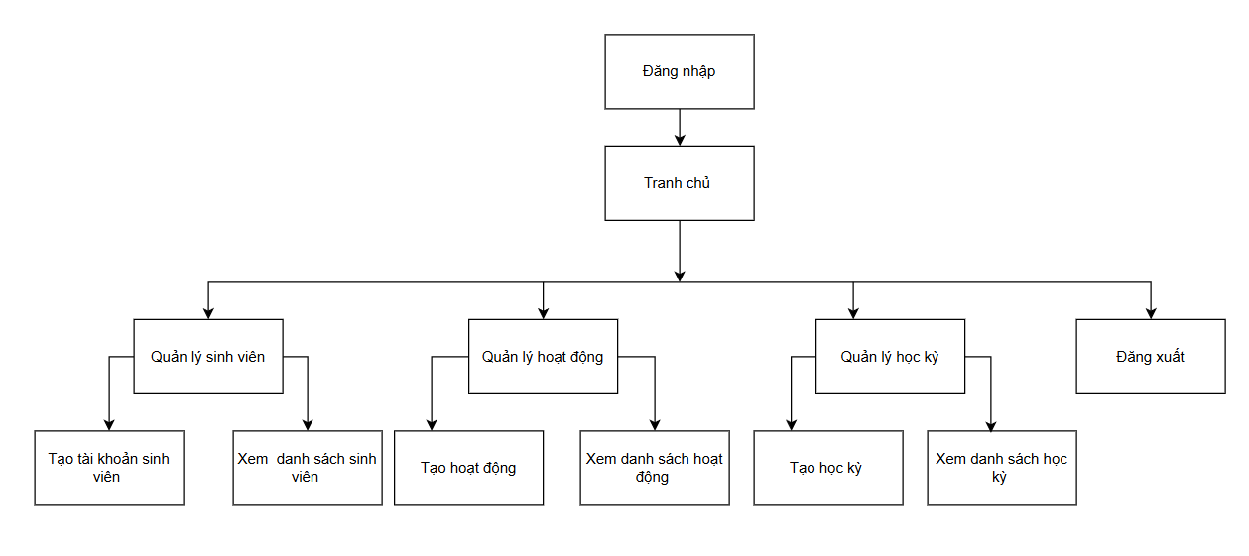
3.5.1.1. Sơ đồ chức năng hệ thống quản lý sinh viên

Hình 3. 4: Sơ đồ chức năng hệ thống quản lý sinh viên.

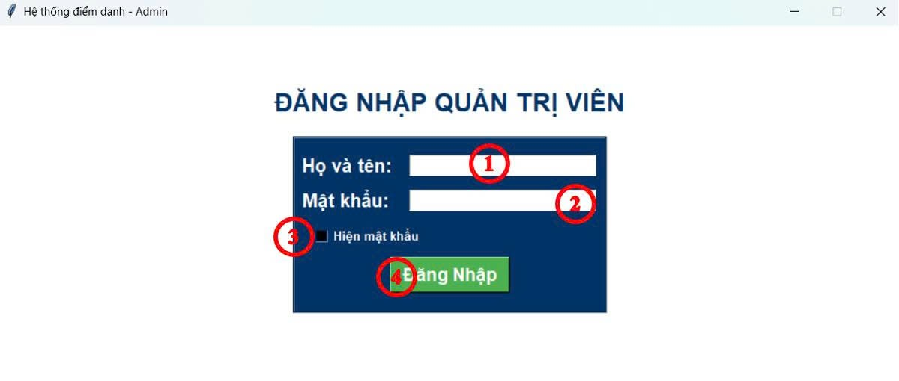
3.4.1.2. Trang đăng nhập

Hình 3. 5: Giao diện đăng nhập của hệ thống.

1. Nhập tên đăng nhập người dùng được tạo sẵn.
2. Nhập mật khẩu người dùng với quyền quản trị hệ thống.
3. Chức năng hiện mật khẩu khi click vào checkbook thì mật khẩu sẽ không bị ẩn. Hiển thị lên toàn bộ mật khẩu để người dùng dễ dang nhập đúng mật khẩu.
4. Khi nhập đầy đủ thông tin ở bước 1 và 2 thì người dùng có thể click vào bước 4 để đăng nhập vào hệ thống.

3.4.1.3. Trang chủ hệ thống quản lý sinh viên
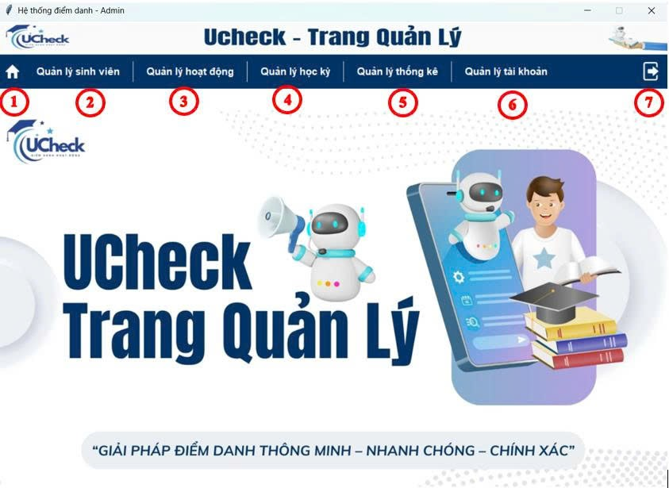

Hình 3. 6: Giao diện trang chủ của hệ thống.

1. Nút sử dụng quay lại trang chủ, khi click vào biểu tượng hình ngôi nhà hệ thống sẽ quay về lại trang chủ giao diện chính như màn hình.
2. Nút quản lý sinh viên khi click chuột vào sẽ hiển thị ra 1 danh sách chức năng gồm: Tạo tài khoản cho sinh viên mới và xem danh sách sinh viên.
3. Nút quản lý hoạt động khi click chuột vào sẽ hiển thị ra 1 danh sách chức năng gồm: Tạo hoạt động, xem danh sách hoạt động đã tạo.
4. Nút quản lý học kỳ khi click chuột vào vào sẽ hiện thị ra một danh chức năng gồm :Tạo học kỳ, xem danh sách học kỳ đã được tạo.
5. Quản lý thống kê là chức năng đang còn được năng cắp trong tương lai.
6. Quản lý tài khoản sẽ được năng cắp trong tương lai với thêm chức năng phân quyền tài khoản mới.
7. Đăng xuất khi click vào nút đăng xuất hệ thống sẽ đưa người dùng về lại màn hình đăng nhập.

3.4.2. Quản lý sinh viên
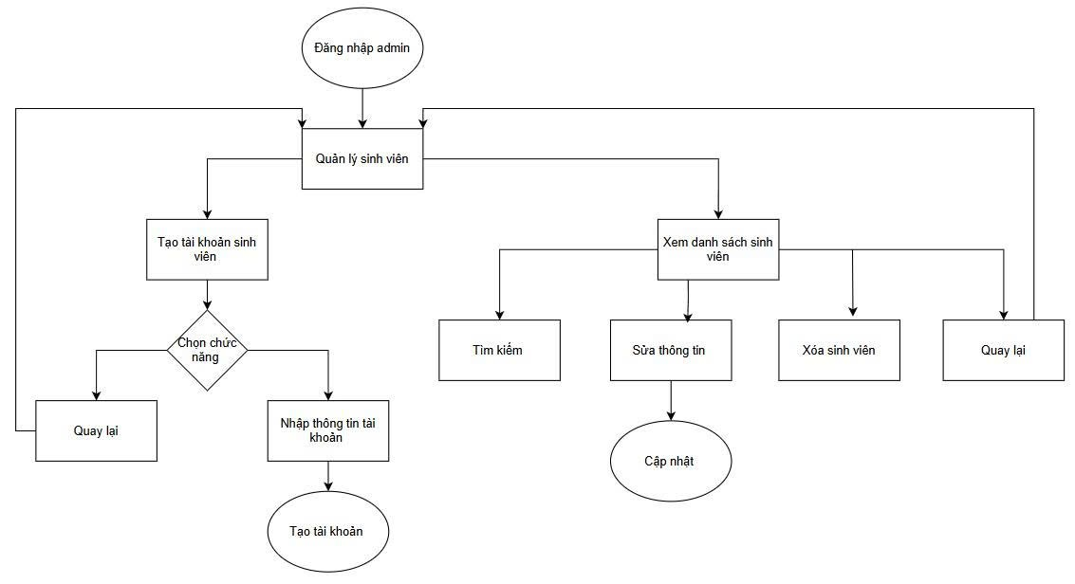
Lưu đồ quản lý sinh viên
Hình 3. 7: Lưu đồ quản lý sinh viên.

3.4.2.1. Trang tạo tài khoản sinh viên
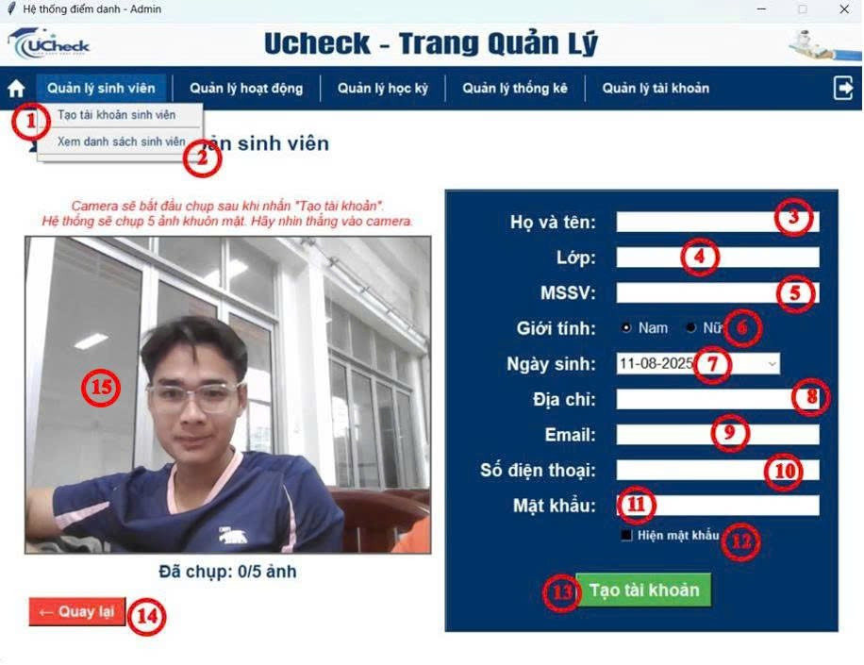

Hình 3. 8: Giao diện trang tạo tài khoản sinh viên.

1. Tạo tài khoản sinh viên là màn hình hiện tại đang hiển thị.
2. Xem danh sách sinh viên là chức năng nằm trong quản lý sinh viên.
3. Nhập đầy đủ họ tên sinh viên khi đăng ký.
4. Nhập lớp học hiện tại của sinh viên đó.
5. Nhập mã số sinh viên hiện tại của sinh đó đã được trường cắp một sinh viên chỉ có một mã số sinh viên duy nhất, nếu nhập chùng (mssv) đã có sẽ xuất hiện thông báo.
6. Giới tính sẽ được chọn theo giới tính sinh viên gồm có (Nam/nữ) chỉ chọn duy nhất một.
7. Nhập trực tiếp ngày sinh của sinh viên theo kiểu dữ liệu dd/mm/yy hoặc chọn theo lịch trong thư viện datetime.
8. Nhập đầy đủ địa chỉ khai sinh của sinh viên Âp/Huyện/Tỉnh.
9. Nhập email của sinh viên cung cắp.
10. Số điện thoại hiện tại của sinh viên gồm 10 số theo số điện thoại Việt Nam.
11. Tạo mật khẩu ban đầu cho sinh viên mật khẩu không dưới 9 kí tự, phải có chữ số và số có chữ viết hoa. Mật khẩu được mà hóa sha256 để đãm bảo bảo mật cho sinh viên.
12. Ô checkbook hiện mật khẩu khi click vào sẽ hiển thị cho thấy được mật khẩu đang nhập.
13. Khi nhập đầy đủ thông tin thì click vào tạo tài khoản để hệ thống cam quét khuôn mật để lưu vào bô nhớ.
14. Nút quay lại để quay lại màn hình chính (tranh chủ).
15. Khung hình nhận diện khuôn mặt, hệ thống sẽ tự động chụp 5 tấm ảnh, chỉ chụp, dữ lại những ảnh rỏ khuôn mặt, không chùng lập với ảnh trước và thành công sẽ lưu vào encoding.

3.4.2.2. Trang xem danh sách thông tin tài khoản sinh viên
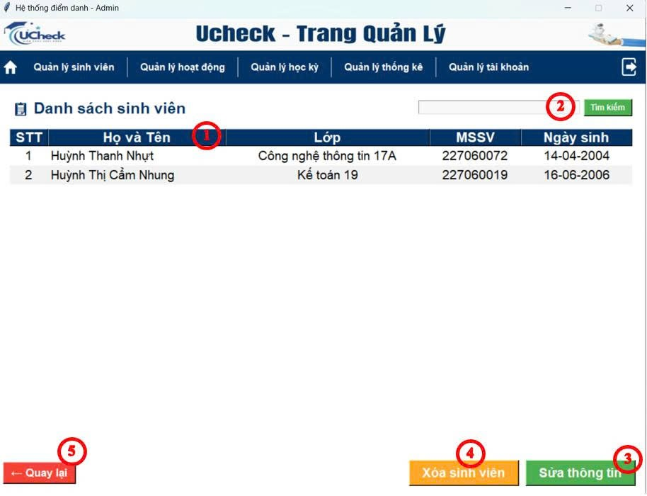

Hình 3. 9: Giao diện trang xem thông tin tài khoản.

1. Bản danh sách thông tin sinh viên hiển thị các thông tin như: Họ và tên sinh viên , lớp sinh viên đang học , mã số của sinh viên , ngày sinh của sinh viên.
2. Thanh tìm kiếm tiềm kiếm thông tin sinh viên theo từ khóa.
3. Sửa thông tin sinh viên, click vào sinh viên đó và chọn vào nút sửa thông tin sinh viên khi muốn thai đổi thông tin của sinh viên.
4. Xóa sinh viên, chọn vào sinh viên cần xóa và click vào xoa sinh viên để xóa sinh viên đó.
5. Nút quay lại để quay lại trang chủ.

3.4.2.3. Trang chỉnh sửa thông tin sinh viên
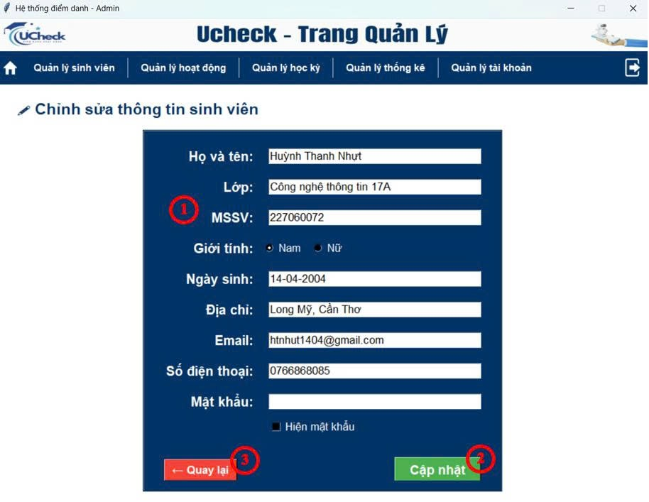
Hình 3. 10: Giao diện trang chỉnh sửa thông tin sinh viên.

1. Thay đổi nội dung cần chỉnh sửa các chức năng bên trong giống màn hình tạo tài khoản sinh viên.
2. Khi thai đổi thông tin cần chỉnh sửa click vào cập nhật để thay đổi thông tin trên cơ sở dữ liệu.
3. Quay lại trang chủ khi không cần chỉnh sửa thông tin.

3.4.3. Quản lý hoạt động
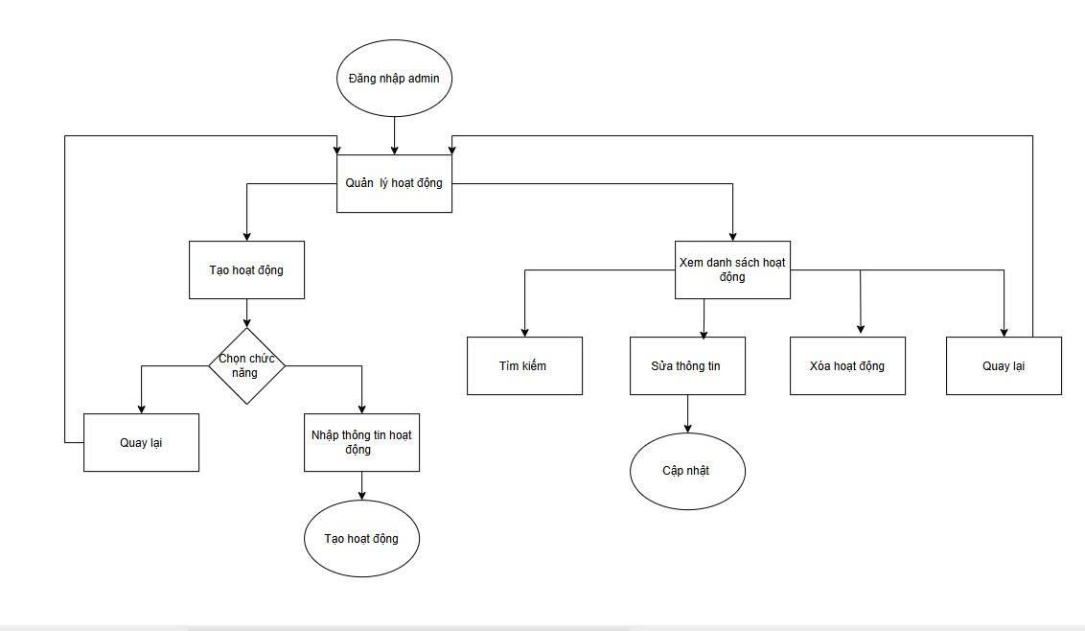
Lưu đồ quản lý hoạt động
Hình 3. 11: Lưu đồ quản lý hoạt động.

3.4.3.1. Trang tạo hoạt động
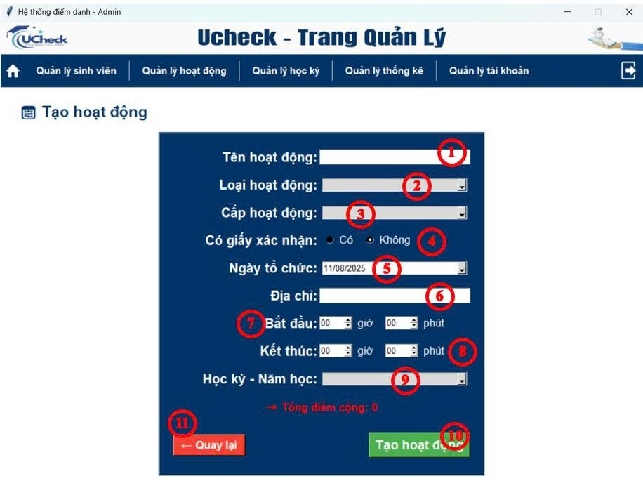

Hình 3. 12: Giao diện trang tạo hoạt động.
1. Khi click vào quản lý hoạt động sẽ show ra các chức năng trong đó và đây là màn hình tạo hoạt động.
2. Nhập vào tên hoạt động được tạo.
3. Phân loại hoạt động đó, hoạt đông được chia thành ba mục: tình nguyện, hội nhập, khác. Mỗi loại hoạt động sữ được công điểm như sao(tình nguyện = 3 điểm , hội nhập =2 điểm, khác = 0 điểm).
4. Cấp hoạt động được chia thành 3 cấp: Chi hội (điểm cộng 1),liên chi(điểm cộng 2),trường (điểm cộng 2).
5. Chọn loại hoạt động có giấy xác nhận thành tích hay khôi có (cộng 4 điểm), không (không cộng điểm).
6. Ngành tổ chức có thể nhập theo dd/mm/yy hoặt chọn theo lịch thư viện datetime có sẵn.
7. Địa chỉ nhập vào địa chỉ tổ chức hoạt động đó.
8. Chọn thời gian bất đầu hoặc nhập trực tiếp theo mẫu dữ liệu rồm giờ và phút.
9. Chọn thời gian kết thúc hoặc nhập trực tiếp theo mẫu dữ liệu rồm giờ và phút.
10. Chọn học kỳ năm học theo danh sách học kỳ đã được tọa sẵn.
11. Khi đã nhập đầy đủ thông tin hoạt động thì bấm tạo hoạt động để hoạt động được lưu vào cơ sở dữ liệu và tạo mã QR điểm danh hoạt động.
12. Nếu không muốn tạo hoạt động có thể bấm quay lại để quay về trang chủ.

3.4.3.2. Tranh sinh mã QR
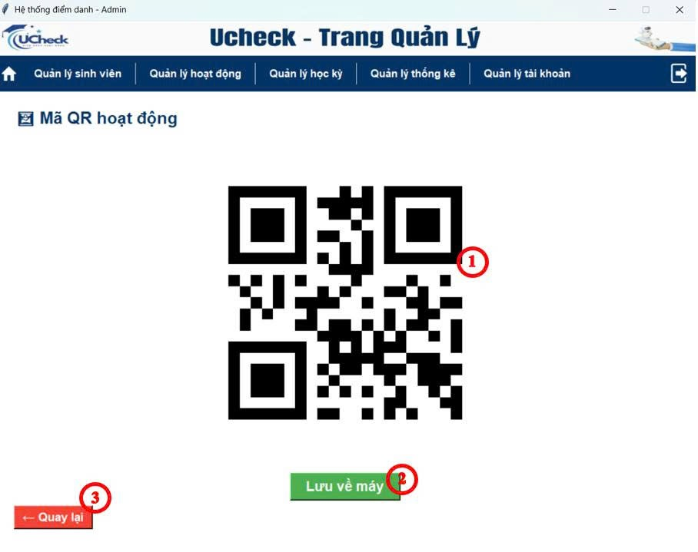

Hình 3. 13: Giao diện trang mã QR hoạt động.

1. Mã Qr được tạo đúng với hoạt động đó dùng để điểm danh.
2. Lưu mã QR về máy để phục vụ cho việc điểm danh sinh viên khi tham gia hoạt động.
3. Quay lại trang chỉnh sửa hoạt động tạo hoạt động.

3.4.3.3. Trang xem danh sách hoạt động
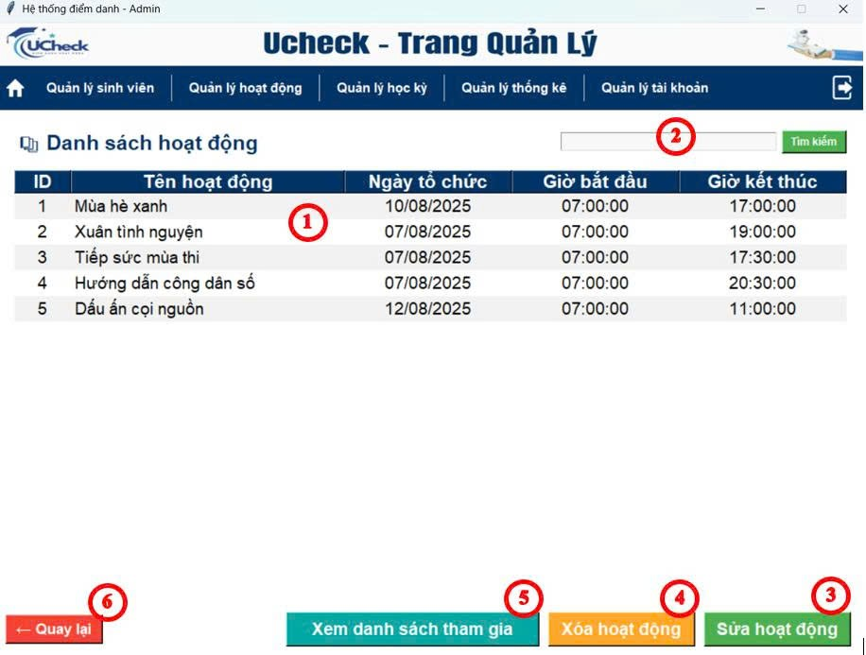

Hình 3. 14: Giao diện trang danh sách hoạt động.

1. Bản thông tin hoạt động hiện thị các thông tin cơ bản của hoạt động gồm: Id, tên hoạt động, ngày tổ chức, giờ bất đầu, giờ kết thúc.
2. Tìm kiếm hoạt động theo từ khóa để tiềm kiếm.
3. Chọn vào hoạt động cần sửa rồi click vào sửa hoạt động để vào tranh chi tiết sửa hoạt động và chỉ sửa được những hoạt động chưa được diễn ra.
4. Chọn vào hoạt động cần sửa rồi click vào xóa hoạt động để xóa hoàn toàn hoạt động đó.
5. Xem danh sách tham gia hoạt động chọn vào hoạt động cần xem và chọn vào xem danh sách hoạt động để chuyển đến trang xem danh sách tham gia hoạt động.
6. Quay lại màn hình trang chủ nếu muốn.

3.4.3.4. Trang chỉnh sửa hoạt động
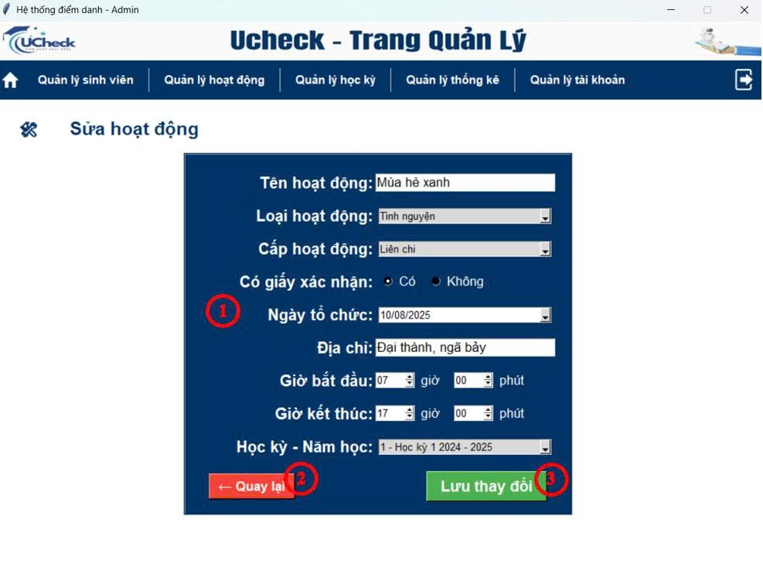

Hình 3. 15: Giao diện trang chỉnh sửa hoạt động.

1. Chỉnh sửa những thông tin cần sửa về hoạt động dống với tạo hoạt động.
2. Quy về màn hình danh sách hoạt động nếu không cần chỉnh sửa.
3. Lưu thay đổi để thay đổi thông tin và lưu vào cơ sở dữ liệu.

3.4.3.5. Trang xem danh sách sinh viên tham gia hoạt động
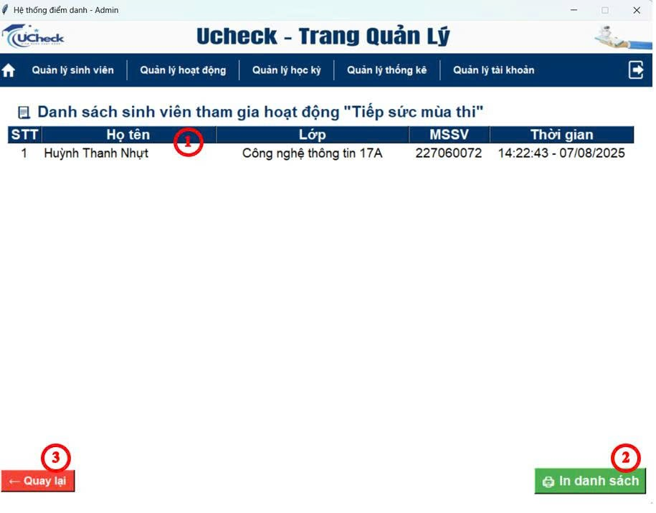
Hình 3. 16: Giao diện trang xem danh sách sinh viên tham gia hoạt động.

1. Bản hiện thị danh sách sinh viên tham gia hoạt động đó gồm một số thông tin cơ bản như: stt, họ và tên, lớp, mssv, thời gian điểm danh.
2. In danh sách hoạt động ra.
3. Quay lại màn hình xem danh sách hoạt động.

3.4.4. Quản lý học kỳ
Lưu đồ quản lý học kỳ
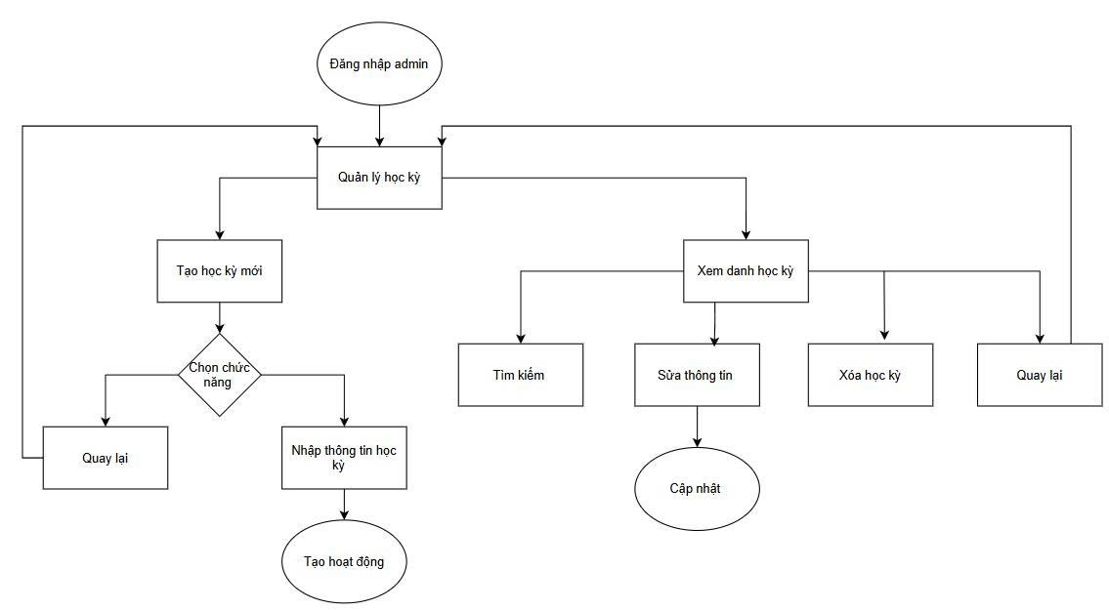
Hình 3. 17: Lưu đồ quản lý hoạt động.

3.4.4.1. Trang tạo học kỳ
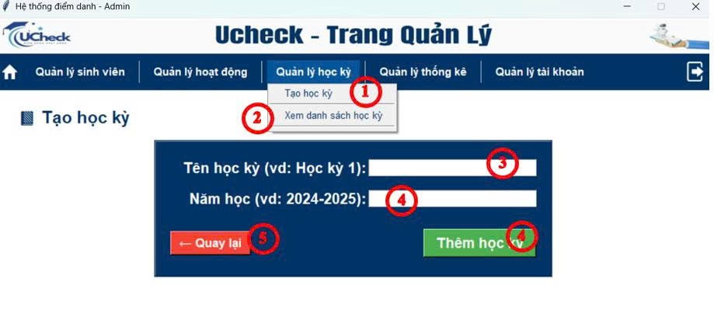

Hình 3. 18: Giao diện trang tạo học kỳ.

1. Tạo học kỳ mới theo từng học kỳ năm học.
2. Xem danh sách học kỳ đã tạo.
3. Nhập vào học kỳ như hướng dẫn ví dụ.
4. Nhập năm học hiện tại theo học kỳ như hướng dẫn ví dụ.
5. Thêm học kỳ mới vào hệ thống cơ sở dữ liệu.
6. Quay lại màn hình chính trang chủ.

3.4.4.2. Trang xem danh sách học kỳ
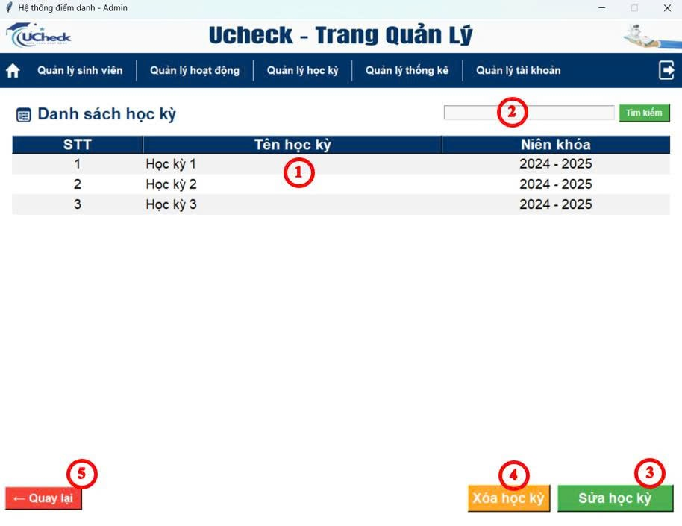

Hình 3. 19: Giao diện trang xem danh sách học kỳ.

1. Bản danh sách các hoạt động gồm các thông tin như: stt, tên học kỳ, niên khóa.
2. Tìm kiếm theo từ khóa về hoạt động cần tiềm kiếm.
3. Sử học kỳ chọn vào học kỳ cần sửa click tiếp vào nút sửa học kỳ để chuyển đến màn hình sửa học kỳ.
4. Xóa học kỳ chọn vào học kỳ cần xóa và click vào xóa học kỳ để xóa học kỳ đó ra khỏi cơ sở dữ liệu.
5. Quay lại màn hình chính.

3.4.5. Mô tả chức năng app sinh viên

3.4.5.1. Sơ đồ chức năng app sinh viên
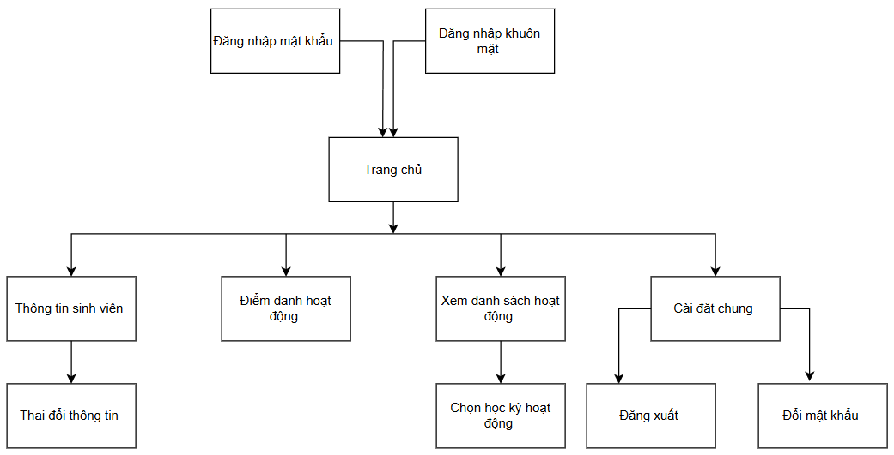

Hình 3. 20: Sơ đồ chức năng app sinh viên.

3.4.5.2. Trang đăng nhập bằng thông tin
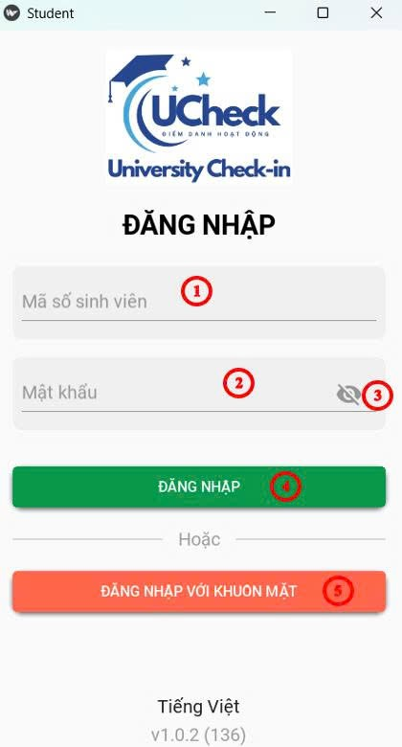

Hình 3. 21: Giao diện trang đăng nhập bằng thông tin.
1. Nhập mã số sinh viên được cấp
2. Nhập mật khẩu được tạo sẵn hoặc đã đỗi sau khi nhận được tài khoản
3. Hiện mật khẩu khi cần hiện mật khẩu ra thì click vào hiện mật khẩu sẽ show ra được mật khẩu.
4. Đăng nhập khi nhập đủ thông tin sẽ chuyển vào trang sinh viên.
5. Nếu không có thể chọn đăng nhập bằng khuôn mặt để chuyển sang trang đăng nhập bặng khuôn mặt.

3.4.5.3. Trang đăng nhập bằng khuôn mặt
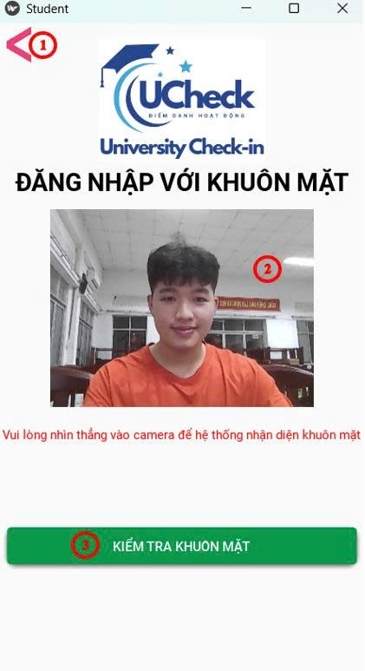

Hình 3. 22: Giao diện trang đăng nhập bằng khuôn mặt.
1. Quay lại màn hình đăng nhập bằng mật khẩu.
2. Khung ảnh hiển thị khuôn mặt để người dùng đăng nhập.
3. Click vào kiểm tra rương mặt, hệ thống sẽ kiểm tra rương mặt trước màn hình để kiểm tra trong cơ sở dữ liệu hệ thống nếu đúng chuyển sang màn hình trang sinh viên sai sẽ có thông báo sai khuôn mặt.

3.4.5.4. Màn hình trang chủ sinh viên
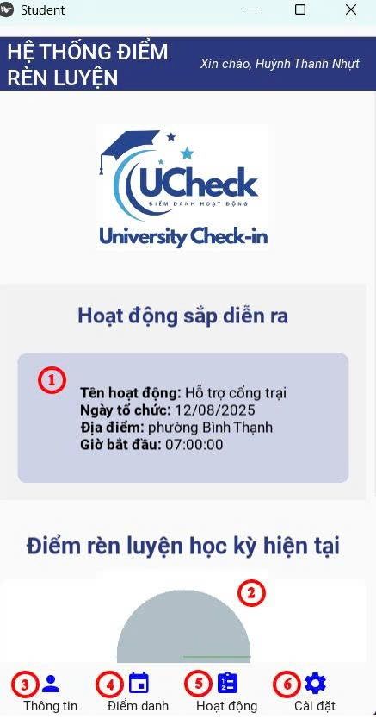

Hình 3. 23: Giao diện trang chủ sinh viên.

1. Thông báo hoạt động sẽ hiện thông báo những hoạt động sắp diễn ra trong học kỳ này nếu không có hoạt động nào sắp tới sẽ có thông báo không có hoạt động.
2. Điểm rèn luyện hiện tại thống kê điểm rèn luyện học kỳ hiện tại .
3. Thông tin sinh viên sẽ chuyển vào trang xem thông tin của sinh viên.
4. Điểm danh hoạt sẽ chuyễn sang màn hình điểm danh của hoạt động.
5. Cài đặt hệ thống gồm nhiều chức năng khác trong app.

3.4.5.5. Màn hình xem thông tin sinh viên
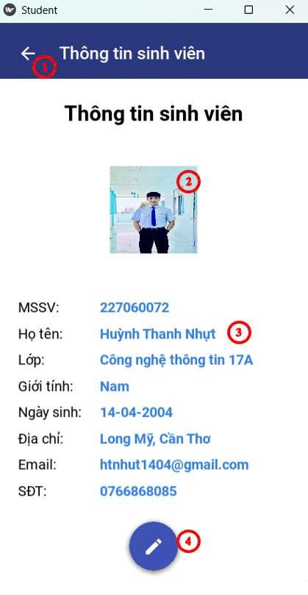

Hình 3. 24: Giao diện trang thông tin sinh viên.
1. Nút quay về trang chủ.
2. Ảnh sinh viên được cập nhật từ hệ thống.
3.Thông tin sinh viên được lấy từ cơ sở dữ liệu của sinh viên đó.
4.Thay đổi thông tin sinh viên khi click vào cây bút sẽ chuyển sang màng hình chỉnh sửa trông tin sinh viên.

Lưu đồ cập nhật thông tin sinh viên
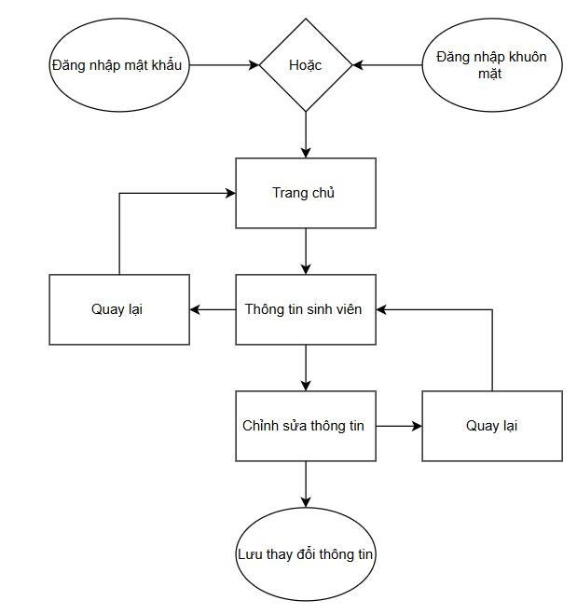
Hình 3. 25: Lưu đồ cập nhật thông tin sinh viên.

3.4.5.6. Cập nhật thông tin sinh viên
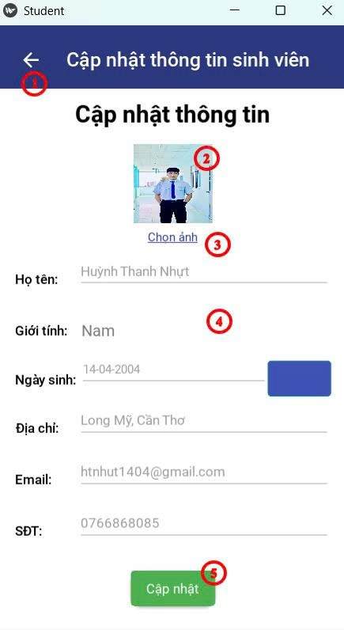

Hình 3. 26: Giao diện cập nhật thông tin sinh viên.

1. Muỗi tên quay về màn hình chỉnh sửa thông tin.
2. Khung ảnh màn hình nơi đặt màn hình ảnh đại diện.
3. Chọn ảnh để vào thư viện người dùng lấy ảnh tải lên hệ thống.
4. Thay đổi thông tin cần chỉnh sử.
5. Cập nhật và lưu thông tin chỉnh sửa vào cơ sở dữ liệu.

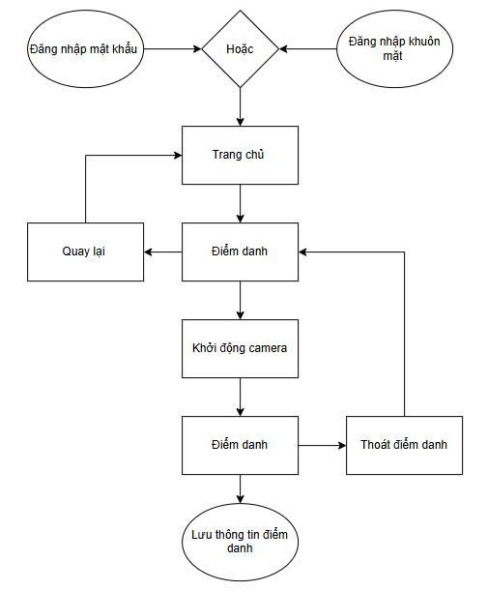
Lưu đồ điểm danh hoạt động

Hình 3. 27: Lưu đồ điểm danh hoạt động.

3.4.5.7. Màn hình điểm danh
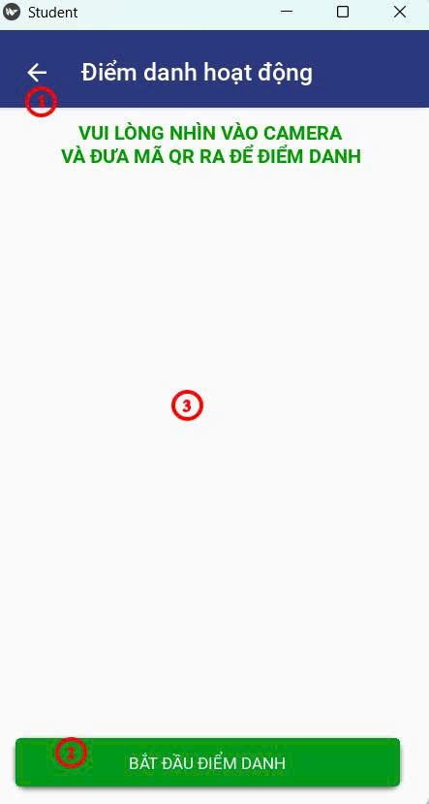

Hình 3. 28: Giao diện trang điểm danh hoạt động.

1. Muỗi tên nút quay lại màn hình chính.
2. Bất đầu điểm danh khi click vào đây hệ thống sẽ mở camera điểm danh.
3. Khung nơi chứa camera khung hình rương mặt và qr.
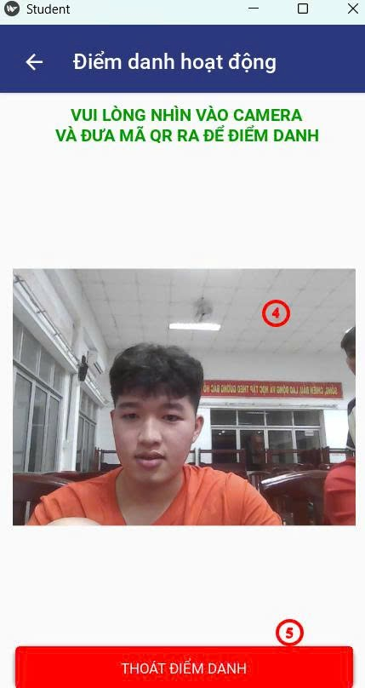

Hình 3. 29: Giao diện trang camera điểm danh hoạt động.
4. Khung ảnh được mở người dùng đưa rương mặt cùng mã QR vào camera để điểm danh hoạt động nếu đúng hệ thống sẽ bảo điểm danh thành công và lưu vào cơ sở dữ liệu.
5. Thoát điểm danh nếu người dùng không muốn điểm sẽ tắt camera và quay lại trạng thái chờ điểm danh.

3.4.5.8. Màn hình xem hoạt động đã tham gia
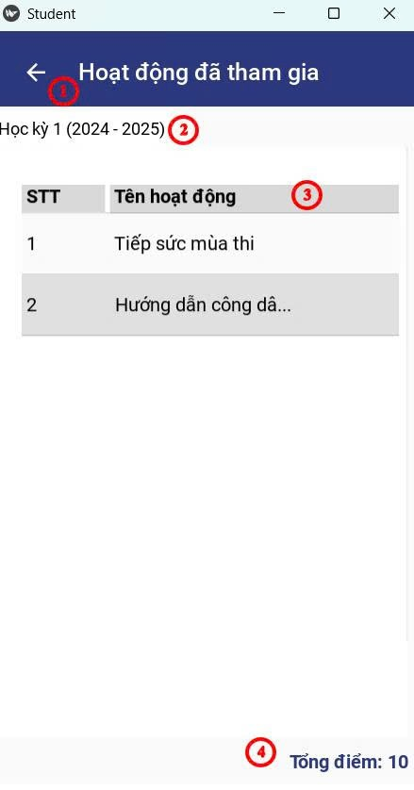

Hình 3. 30: Giao diện trang xem danh sách hoạt động đã tham gia.

1. Muỗi tên quay về màn hình chính.
2. Lúc đầu sẽ hiển thị yêu cầu chọn học kỳ cần xem khi chọn xong sẽ xuất hiện được học kỳ năm học như ảnh.
3. Bản danh sách hoạt động gồm: stt, tên hoạt động, cấp hoạt động ngày tham gia, điểm được cộng.
4. Tổng điểm toàn bộ học kỳ đó.

3.4.5.9. Màn hình cài đặt
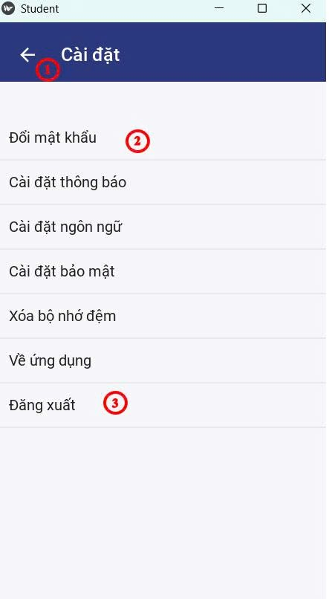

Hình 3. 31: Giao diện trang cài đặt.

1. Muỗi tên quay lại màn hình chính của giao diện
2. Chức năng đổi mật khẩu khi click vào sẽ được chuyển sang màn hình đổi mật khẩu.
3. Đăng xuất, khi click vào đây sẽ chuyển về màn hình đăng nhâoj và xóa toàn bộ dữ liệu người dùng củ.

3.4.5.10. Màn hình đổi mật khẩu
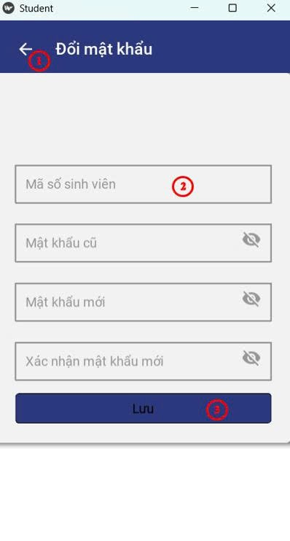

Hình 3. 32: Giao diện trang đổi mật khẩu.

1. Muỗi tên quay lại màn hình tranh chủ giao diện.
2. Nhập đầy đũ thông tin theo hướng dẫn password được thiết lậy y như tạo tài khoản sinh viên đầy đủ các rèn buộc.
3.Lưu mật khẩu, mật khẩu sẽ được thay đổi và lưu vào cơ sở dữ liệu người dùng sẽ bất đầu đăng nhập bằng mật khẩu mới.

KẾT LUẬN – ĐÁNH GIÁ

Kết quả đạt được
Nhìn chung, chương trình đã đáp ứng cơ bản các mục tiêu đề ra, hoàn thiện đầy đủ các chức năng chính của đề tài như: tạo tài khoản sinh viên, nhận diện khuôn mặt khi điểm danh, quản lý hoạt động và thống kê. Hệ thống hoạt động ổn định trên cả giao diện quản trị (Admin) và sinh viên, phù hợp với quy mô ứng dụng thực tế.
Thông qua quá trình thực hiện đề tài, bản thân chúng em đã tích lũy được nhiều kinh nghiệm chuyên môn, cũng như rèn luyện kỹ năng phân tích và phát triển một hệ thống phần mềm hoàn chỉnh.
Về mặt lý thuyết:
- Hiểu rõ hơn về quy trình phân tích và xây dựng hệ thống quản lý dữ liệu thực tế.
- Rèn luyện tư duy phân tích chức năng, thiết kế hệ thống có tính logic và khả năng mở rộng.
- Nắm vững nguyên lý hoạt động của thuật toán nhận diện khuôn mặt, và cách ứng dụng nó vào quản lý sinh viên.
- Biết cách trình bày báo cáo niên luận một cách khoa học, rõ ràng và mạch lạc.
Về mặt lập trình:
- Thành thạo lập trình với Python, đặc biệt là thư viện Tkinter và Kivy trong việc xây dựng giao diện người dùng.
- Biết cách tích hợp OpenCV và face_recognition để xử lý hình ảnh và nhận diện khuôn mặt theo thời gian thực.
- Biết cách sử dụng SQLite để tạo, truy vấn và quản lý cơ sở dữ liệu sinh viên, hoạt động, điểm danh,...
- Làm quen với việc dùng Git và GitHub để quản lý mã nguồn, theo dõi thay đổi và làm việc theo mô hình chuyên nghiệp.
- Biết sử dụng các công cụ hỗ trợ như DB Browser for SQLite, Visual Studio Build Tools, Git Bash để phục vụ quá trình phát triển.
- Rèn luyện kỹ năng xử lý lỗi, kiểm tra dữ liệu và đảm bảo tính ổn định cho hệ thống.
Việc thực hiện đề tài này giúp nâng cao khả năng tư duy lập trình, phân tích hệ thống, giải quyết vấn đề thực tiễn, và đặc biệt là vận dụng hiệu quả kiến thức đã học vào một sản phẩm cụ thể có tính ứng dụng cao trong môi trường giáo dục.

Ưu điểm
Mặc dù còn tồn tại một số hạn chế, nhưng phần mềm điểm danh hoạt động bằng nhận diện khuôn mặt cũn có nhiều ưu điểm nổi bật:
- Giao diện người dùng rõ ràng, dễ sử dụng, phù hợp cho cả sinh viên và quản trị viên. Phân chia vai trò (admin – sinh viên) hợp lý.
- Ứng dụng công nghệ nhận diện khuôn mặt (face recognition) giúp điểm danh nhanh chóng, giảm thiểu gian lận và tiết kiệm thời gian so với phương pháp truyền thống.
- Tích hợp camera trực tiếp vào giao diện, hỗ trợ điểm danh nhanh và trực quan.
- Quản lý sinh viên, hoạt động, và danh sách tham gia một cách khoa học, dễ dàng thêm, sửa, xóa và tra cứu thông tin.
- Sử dụng cơ sở dữ liệu SQLite nhẹ, dễ triển khai, thuận tiện cho ứng dụng nội bộ tại các trường học.
- Rèn luyện kỹ năng lập trình Python với Tkinter/Kivy, xử lý hình ảnh, sử dụng OpenCV và nhận diện khuôn mặt.
- Giúp nâng cao kỹ năng làm việc độc lập, lập kế hoạch và quản lý tiến độ, từ phân tích đến thiết kế và triển khai hoàn chỉnh hệ thống.

Hạn chế
Bên cạnh những điểm mạnh kể trên, đề tài vẫn còn một số hạn chế nhất định:
- Chưa tối ưu hiệu năng khi xử lý dữ liệu lớn hoặc khi có nhiều khuôn mặt trong khung hình.
- Độ chính xác của nhận diện khuôn mặt phụ thuộc vào ánh sáng và chất lượng camera, có thể gây sai lệch nếu điều kiện không tốt.
- Chưa tích hợp các biện pháp bảo mật nâng cao, như mã hóa ảnh nhận diện, đăng nhập đa yếu tố hay phân quyền sâu.
- Giao diện chưa hoàn toàn responsive, chưa hỗ trợ tốt trên các thiết bị màn hình nhỏ như điện thoại di động.
- Thiếu các tính năng mở rộng như thống kê báo cáo, gửi thông báo hoặc liên kết với hệ thống quản lý sinh viên hiện có.
- Chưa có cơ chế sao lưu/phục hồi cơ sở dữ liệu, nên dễ gặp rủi ro nếu hệ thống gặp sự cố.

Nguyên nhân
Kinh nghiệm thực tiễn còn hạn chế: Đây là lần đầu tiên em xây dựng một hệ thống ứng dụng công nghệ nhận diện khuôn mặt trong môi trường thực tế nên việc tổ chức mã nguồn, chia module, xử lý ảnh và đồng bộ giao diện còn gặp khó khăn.
Chưa am hiểu chuyên sâu về xử lý ảnh và học máy: Dù có sử dụng thư viện hỗ trợ nhận diện khuôn mặt (như face_recognition), nhưng chưa tối ưu thuật toán và không xử lý các tình huống phức tạp như ánh sáng yếu, nhiều người cùng lúc, hoặc thay đổi góc mặt.
Thời gian triển khai đề tài có giới hạn: Vì đề tài gồm nhiều phần (giao diện admin, sinh viên, tích hợp camera, kết nối CSDL, xử lý ảnh, xuất PDF...), nên em chưa có đủ thời gian để kiểm thử và tối ưu toàn bộ hệ thống.
Thiếu điều kiện kiểm thử thực tế trên quy mô lớn: Hệ thống chưa được triển khai thử nghiệm với số lượng sinh viên đông hoặc nhiều lớp đồng thời, do đó còn thiếu dữ liệu để đánh giá độ chính xác và hiệu năng khi chạy thực tế.

Hướng phát triển trong tương lai
Nâng cấp độ chính xác của nhận diện khuôn mặt: Tích hợp thêm các thuật toán nâng cao để nhận diện tốt hơn trong điều kiện ánh sáng yếu, hoặc khi sinh viên đeo khẩu trang.
Phát triển ứng dụng trên nền tảng di động: Xây dựng phiên bản hệ thống dành cho Android/iOS giúp điểm danh thuận tiện hơn thông qua điện thoại hoặc máy tính bảng.
Thêm chức năng thống kê và báo cáo chi tiết: Hệ thống sẽ tự động thống kê số buổi vắng, tổng số điểm danh, lọc sinh viên vắng quá số buổi cho phép, và xuất báo cáo dưới nhiều định dạng.
Tối ưu giao diện người dùng và khả năng tùy biến: Cho phép thay đổi giao diện theo từng học kỳ, thêm chế độ tối/sáng, và hỗ trợ đa ngôn ngữ nếu triển khai quy mô lớn.
Cải thiện bảo mật và phân quyền sử dụng: Thêm chức năng phân quyền chi tiết cho người dùng như: admin, giảng viên, sinh viên, và bảo vệ hệ thống bằng xác thực hai lớp hoặc đăng nhập bằng mã OTP.

CÁC TÀI LIỆU THAM KHẢO

Tài liệu Tiếng Việt
[1] Nguyễn Chí Cường, Giáo trình Phân tích & Thiết kế Hệ thống thông tin. Đại học Tây Đô, năm 2024.
[2] Nguyễn Chí Cường, Trí tuệ Nhân tạo. Đại học Tây Đô, năm 2024.
[3] Bùi Xuân Tùng. Giáo trình Nguyên lý máy học. Đại học Tây Đô, năm 2024.
[4] Trịnh Minh Tấn. Giáo trình Phân tích Hệ thống hướng Đối tượng. Đại học Tây Đô, năm 2024.
[5] Nguyễn Trung Kiên. Hệ cơ sở dữ liệu. Đại học Kỹ Thuật – Công nghệ, năm 2023.

Tài liệu từ Internet
[4] TITV, “Lập Trình Cơ Bản PYTHON Tự Học Cho Người Mới Bắt Đầu”, Kênh YouTube, năm 2021. https://youtu.be/6I_ulPytQIc?si=YBrwgfkh9er1CIGM
[Truy cập: 20/06/2025].
[5] Wikipedia, “Cơ sở dữ liệu là gì?”, Đại học Bách Khoa Hà Nội, năm 2024.
https://vi.wikipedia.org/wiki/C%C6%A1_s%E1%BB%9F_d%E1%BB%AF_li%E1%BB%87u [Truy cập: 01/07/2025].
[6] TITV, “Giới thiệu về Cơ sở dữ liệu SQLite”, Kênh YouTube, năm 2023.
https://www.youtube.com/watch?v=tb1mzlvfmzc [Truy cập: 02/07/2025].
[7] Trang sinh viên Trường Đại học Tây đô, https://sv.tdu.edu.vn/dashboard.html
[Truy cập: 07/08/2025].
[8] DevLearn, “HƯỚNG DẪN CÀI ĐẶT GIT VÀ SỬ DỤNG GITHUB”, KênhYouTube, năm 2023. https://youtu.be/1r-JJT06B98?si=99s4uZwkGdAOQQbO
[Truy cập: 10/03/2025].
[9] Phạm Huy Hoàng, “Từ gà tới pro Git và Github trong 20 phút - Tự học Git siêu tốc”, KênhYouTube, năm 2025. https://youtu.be/1JuYQgpbrW0?si=hqqqGfNILdW6NaS0
[Truy cập: 10/03/2025].
[10] RealPython, “Tkinter”, website chuyên cung cấp các bài viết, hướng dẫn và khóa học chất lượng cao về Python, dành cho cả người mới bắt đầu và những người đã có kinh nghiệm, năm 2024 https://realpython.com/python-gui-tkinter/ [Truy cập: 22/06/2025].
[11] RealPython, “Kivy”, website chuyên cung cấp các bài viết, hướng dẫn và khóa học chất lượng cao về Python, dành cho cả người mới bắt đầu và những người đã có kinh nghiệm, năm 2025 https://realpython.com/mobile-app-kivy-python/ [Truy cập: 29/06/2025].

